**目 录**

**第X章 智能解释技术 1**

**1 概述 1**

**2 智能断层预测及解释流程再造 1**

**3 智能层位解释 19**

**4 智能井曲线及岩性预测 24**

**5 小结 33**

第X章 智能解释技术

## 1 概述

随着科技的不断发展，人工智能（AI）技术已经逐渐渗透到各个领域，其中就包括地球物理勘探。地球物理勘探是一种通过物理方法探测地球内部结构和性质的技术，广泛应用于石油、天然气、矿产等资源的勘探。而人工智能技术在地球物理勘探过程中可以进行高精度的图像识别和分析，可以准确地预测矿床赋存规律、评估地质风险等，精度比人工勘探更高。也可以通过分析大量的数据，发现数据之间的规律和联系，为地质专家提供更为准确的分析结果，从而制定更科学的勘探规划策略。

近几年，针对传统地震解释耗时、耗力，或是陷入瓶颈的技术问题，GeoEast软件研发团队进行了智能化技术攻关，并加强与传统技术的结合，目前在构造解释、井数据处理及储层预测等方面取得了很大的突破，主要包括智能断层预测、智能层位解释、智能井曲线及岩性预测等功能。人工智能技术在这些方面的工业化落地，大大提高了用户的解释效率，降低了时间成本。同时通过机器学习算法建立的预测模型可以减少人为的误差，提高预测的准确性。

## 智能断层预测及解释流程再造

传统断裂精细识别方面，主要是通过估算地震反射的不连续性来刻画断层，GeoEast软件目前已经拥有比较多的传统技术手段，比如相干、方差、曲率及蚂蚁体等，另外还有最近应用比较广泛的最大似然属性Likelihood。如果想提高断裂刻画的精度，还可以对地震数据进行滤波处理，然后再进行上述属性的提取。但上述基于数据驱动的地震属性断层预测技术完全依赖于地震数据的质量，且仅对较大尺度的断裂有比较好的预测效果。在目前高精度勘探的背景下，迫切需要有更好的技术手段进一步提高断裂预测的精度。

GeoEast软件创新研发了基于地质模型+实际数据双驱动的智能断层识别方法（AI断层体），AI断层体表征的是该预测区域存在断层的可能性，其计算原理是利用合成地震数据和断层标签对训练深度神经网络模型，通过其强大的拟合能力，建立地震数据和断层体之

间的非线性特征。然后，利用训练好的深度网络模型预测所给定的地震数据存在断层的可能性，得到对应的断层概率体，可有效提升断层预测的精度。目前研发的人工智能断层预测方法主要有两种，第一种是基于训练好的3D模型直接预测，第二种是结合专家经验的个性化2D标签拾取、模型训练再预测。AI断层预测的结果可直接用于后期断层的半自动解释，与传统断层解释流程相比，是对断层的解释流程进行了再造。

结合断层预测结果，断层解释流程再造基本流程如图1所示。

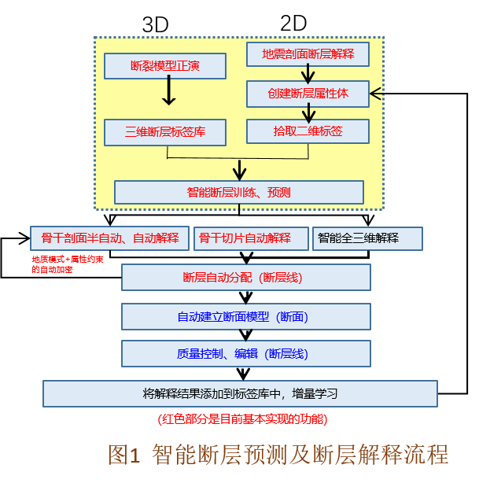

2.1 3D模型直接预测

基于深度学习方法的3D模型断层预测功能，是在提前完成了大数据三维模型训练，并获得了比较好的深度神经网络模型的基础上进行的三维数据体的断层预测，用户应用过程中没有训练过程，计算效率较高。基本方法是：构建一系列三维体模型，目前版本已形成了1200多个带各种断层性质的断层体模型和对应的地震正演数据，通过构建的深度学习网络训练，获得断层预测模型。用户在输入三维叠后地震数据后，选择相应的模型即可直接预测形成对应的断层属性数据。该方法属于体预测，在纵剖面断层成像、微小断层成像、深层抗噪性方面具有明显优势，改善了传统的相干、曲率类断层成像效果，可成为精细勘探、高效开发中复杂构造描述的有力工具。软件目前利用3D模型直接进行断层预测先后有两代算法工具，下面将从应用的角度分步讲解。

在进行断层预测前，我们首先要检查原始地震数据是否正常显示，检查有无异常值，线、道、切片方向数据浏览了解主要断裂的大体发育规律。比如示例工区左侧剖面显示该区主要发育正断裂，主要断裂纵向延伸基本范围在6000ms以上，右侧相干数据基本无法体现断裂的主要形态（图2）。

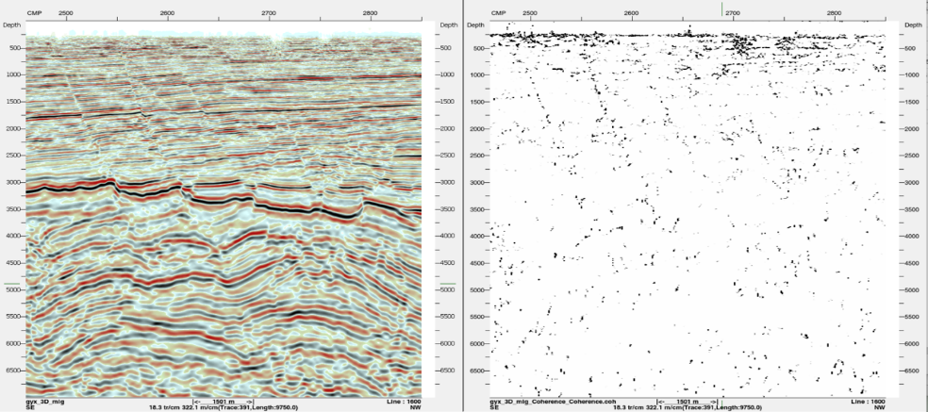

图2 原始地震数据及相干属性断裂预测结果浏览

在掌握了地震资料及工区断裂发育的基本情况后，就可以尝试使用GeoEast软件提供的基于3D模型的人工智能断层预测功能了。

1. **第一代算法工具**

启动方式。主控左侧数据树选中地震工区，菜单条选择Structural Interpretation→Seismic，在打开的常规解释子系统主界面选择Fault→AI Fault Prediction进入基于3D模型进行断层预测的功能界面，如图3所示。

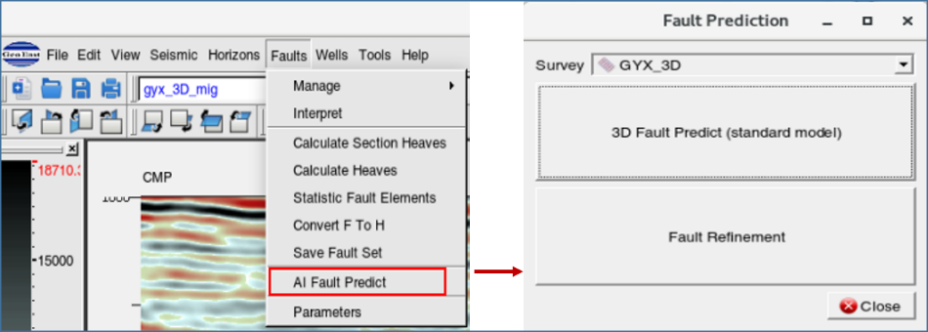

图3 3D模型进行断层预测功能界面（一代算法）

图3右侧断层预测功能界面分断层预测和断层后处理两部分。断层预测部分是选定叠后地震数据及内嵌的3D模型进行断层体预测，后处理是对预测的数据进行细化处理。我们首先来看断层的预测功能。

1. 主要参数介绍。该主界面的参数主要是选择输入的地震数据、输出数据名称及处理参数指定。

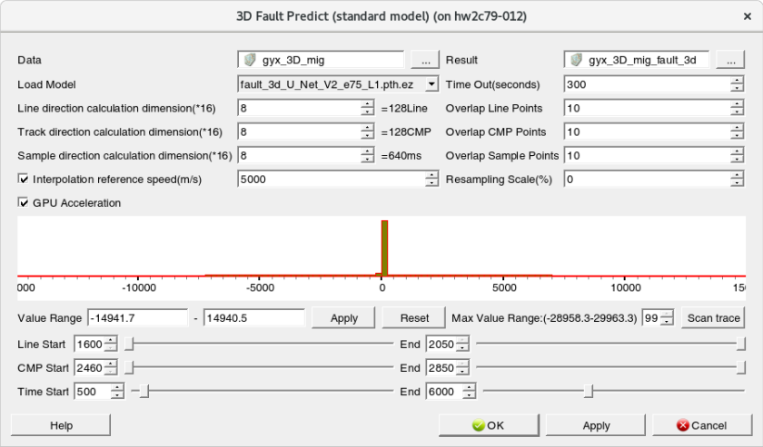

图4 人工智能3D模型断层预测功主界面（一代算法）

首先选择叠后地震数据作为输入，指定结果数据的名称。

Load Model 可以选择已提前预训练好的3D样本模型进行断层预测；

Time out 确定调动链接深度学习模型给定的时间（秒），防止出错终止。

Line direction calculation dimension 预测子体线方向大小，填入16的整数倍，最终大小在后面以线的个数为单位计算出显示，此值相对大，计算占用内存相对大，计算所用时间相对多，可以根据工区特征及CUP/GPU性能调整。

Trace direction calculation dimension 预测子体道方向大小，填入16的整数倍，最终大小在后面以道的个数为单位计算出显示，此值相对大，计算占用内存相对大，计算所用时间相对多，可以根据工区特征及CUP/GPU性能调整。

Sample direction calculation dimension 预测垂直方向大小，填入16的整数倍（以时间域数据为例，按照界面填写的速度把时间域单个采样距离转换为深度域Z方向的间距，以XYZ三个方向的单个最大间距为基准计算各个方向的缩放系数，按照Z方向填写的倍数计算得到原始采样总个数，结合缩放系数得到缩放之后的采样数，该采样数与采样间隔相乘得到最终的预测垂直方向大小）。此值相对大，计算占用内存相对大，计算所用时间相对多，可以根据工区特征及CUP/GPU性能调整。

Overlap Line Points 预测子体边界重叠部分计算线方向大小，该参数主要用来获得断层平滑的效果。

Overlap CMP Points 预测子体边界重叠部分计算道方向大小，该参数主要用来获得断层平滑的效果。

Overlap Sample Points 预测子体边界重叠部分计算垂直方向大小，该参数主要用来获得断层平滑的效果。

Interpolation reference speed 插值参考速度，为预测三维区主要目的层大致的平均速度。如果地震数据是深度域数据，建议值为1000m/s。

Resampling Scale(%) 重采样比例，0为选择纵（时间换算成深度）横（线、道）最稀疏的作为标准，另外一个方向抽稀，构建与训练相对一致的预测子体。选择其他值（0-100）进行加密插值，100代表以最密的数据标准，另外方向插值，以期获得更好的预测效果。数据在0和100之间，横纵向抽稀和加密按比例同时进行，最终达到横纵向采样间隔一致。一般情况下选择0，预测工作量最小。

GPU Accelerate 对应深度学习软件来说，配置比较好的显卡可以大大降低软件运行时间。可以通过终端nvidia-smi命令了解本机显卡信息，如果计算节点有GPU显卡最好勾选上，用以提高计算效率。

Value Range 输入数据体的统计信息的左右值，可以填写，也可以在直方图上框选来修改值域，一定程度上会影响最原始数据的归一化。默认值是在抽道统计的基础上外延的一定的比例得到，可参考使用。右侧的Scan trace为抽道数量，默认是抽99道。

LineStart~End 指定输入地震数据体的线号范围

CMPStart~End 指定输入地震数据体的道号范围

TimeStart~End 指定输入地震数据体的纵向范围

对于使用英伟达显卡的用户来说，可以在终端使用nvidia-smi命令查询当前机器节点是否有GPU配置，有的话会显示GPU名称，有正在运行的作业也会显示。如果使用的机器没有配置GPU，则该项去选（图5）。

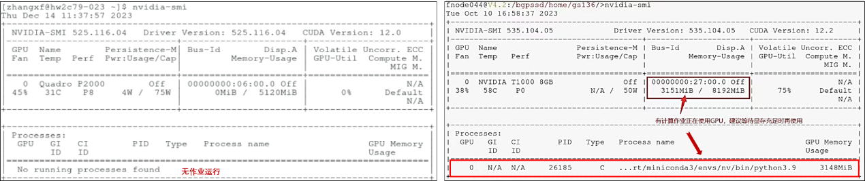

图5 查询机器是否配置GPU及作业运行情况

1. 运行监控。运行过程中会有运行状态及进度条显示（图6）。

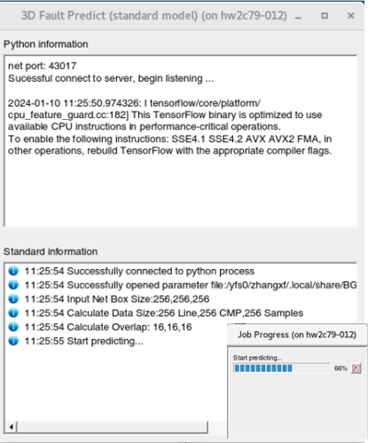

图6 人工智能3D模型断层预测功能主界面（一代算法）运行监控窗口

1. 结果浏览。

从预测结果看（图7），大的断裂基本上都预测出来了，与图2右侧的相干结果对比，纵向连续性明显好转，主要目的层附近的3250ms切片上无论是断裂的横向展布还是断裂间的交切关系都得到了很好的刻画。

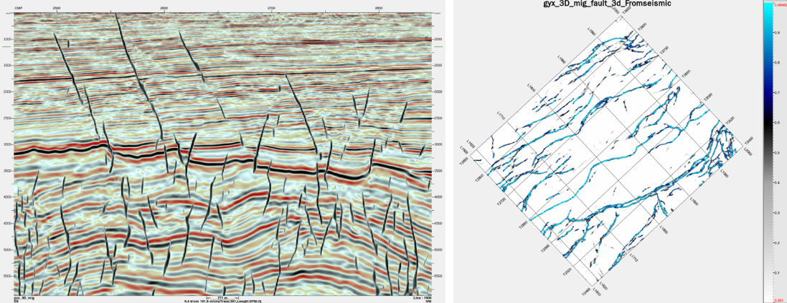

图7 人工智能3D模型断层预测（一代算法）结果叠合地震数据剖面及切片显示

1. **第二代算法工具**

(1)启动方式。主控左侧数据树选中地震工区，菜单条选择Reservoir Prediction→Attribute,在打开的属性分析子系统主界面选择AI→AI 3D Fault Prediction，如图8所示：

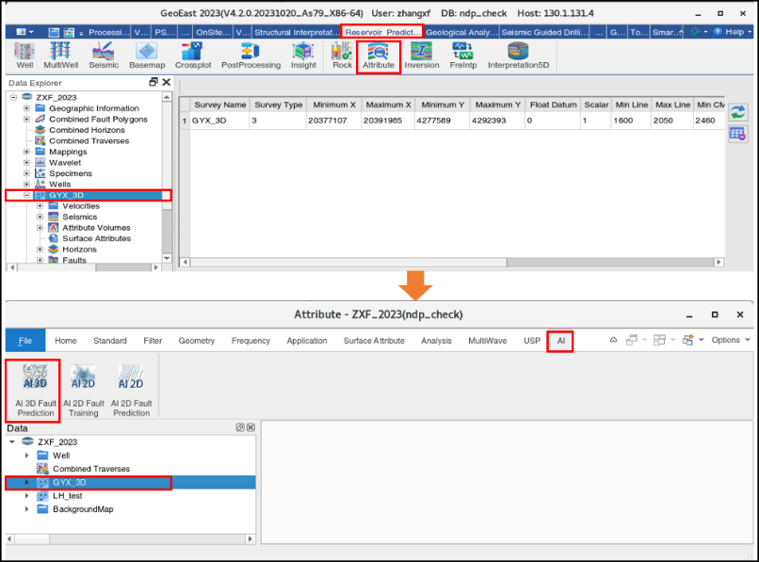

图8 人工智能3D模型断层预测功能（二代算法）启动方式

(2)参数介绍。功能界面主要是数据输入、输出定义和处理参数选择三项。

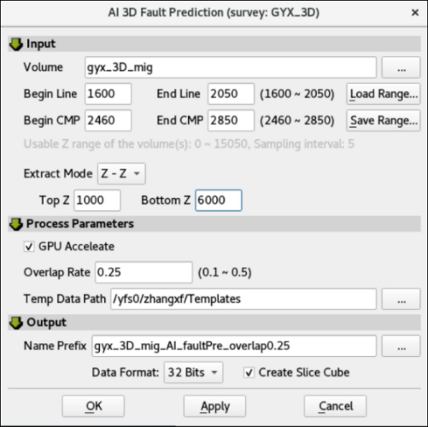

图9 人工智能3D模型断层预测功主界面（二代算法）

如图9所示，数据输入项选择地震数据，确定预测的横纵向范围。由于计算方法的需要纵向范围选取模式只能是Z-Z方式，即两个等时间（深度）面之间。在纵向范围选取的过程中，给定断裂发育的主要范围即可，不必全范围计算，这样可提高计算效率，节省空间。

处理参数选择项，主要是计算资源及计算参数的设置，主要参数介绍如下：

GPU Acceleate 是否启用GPU进行计算。对于深度学习而言，配置比较好的显卡可以大大降低软件运行时间，如果用户机器配置了比较好的独立显卡，可以勾选该项。

Overlap rate 该参数表示滑动窗口预测时，相邻样本之间的混叠率。增大该参数可以有效地缓解断层预测过程中产生的边界效应，但计算量也会呈指数增加，范围0.1-0.5，默认值为0.25。

Temp Data Path 临时数据存储位置。请在有足够可用存储空间的某个磁盘上选择一个当前用户有读写权限的目录，模块运行过程中产生的中间数据将存储在该目录下，模块运行正常结束后，将会自动清理掉这些临时数据。

输出选项给定预测的断层体名称。

(3) 运行监控。监控窗口上半部分显示的是预测过程中的具体处理信息，下半部分显示已完成的预测进程占总进程的百分比（图10）。

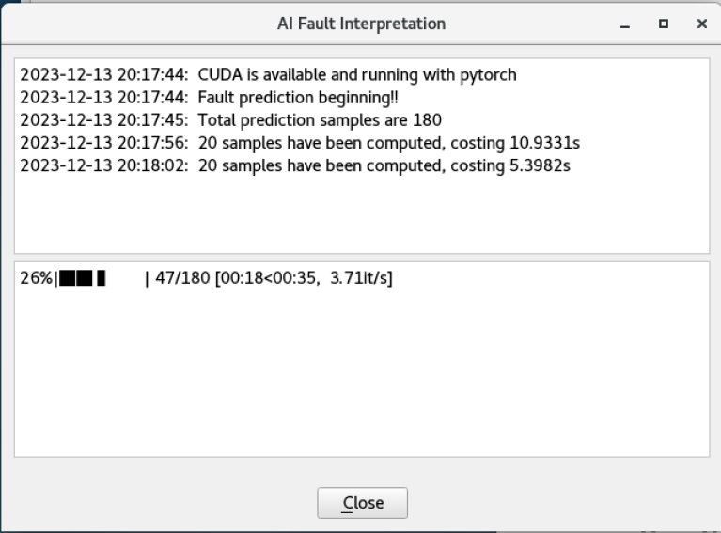

图10 人工智能3D模型断层预测功能主界面（二代算法）运行监控窗口

(4) 结果浏览。可以把断层预测的数据体与原始地震透明叠合显示判定预测的结果是否符合预期（图11）。从剖面上看预测的断层与断面的吻合程度及纵向的连续性等，从切片看预测的结果平面展布连续性是否满足需要，断层的交切关系是否合理等。

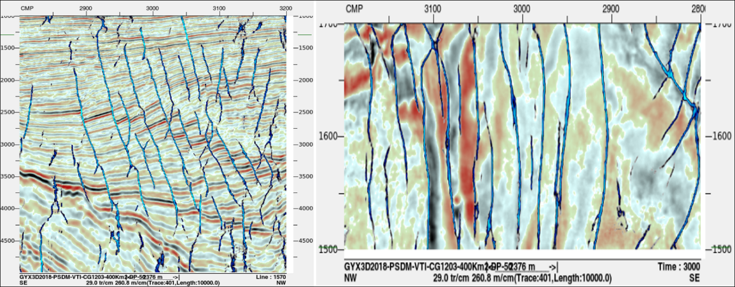

图11 人工智能3D模型断层预测（二代算法）结果叠合地震数据显示

温馨提示：目前的算法是基于时间域数据的，所以即便是输入深度域数据，预测的最终结果也是时间域的，后期的使用要注意预测数据的域类型。

2.2 基于专家经验的个性化2D标签的训练预测

基于正演形成的3D模型直接进行断裂预测方便快捷高效，但这种合成的断层标签经深度神经网络学习形成的理论模型有其先天的不足，即不可能代表所有实际地质情况。此外，由于采集设计的观测系统不同，不同工区有不同的线道间距与纵向采样率。相同的合成理论标签，对应实际数据尺度不同，会严重影响预测结果。

GeoEast软件目前研发了基于专家经验的个性化2D标签拾取、模型训练及断层预测功能，很大程度上规避了理论3D模型无法有效适应实际工区断层发育模式、断层的交切关系、地震数据线道间距及纵向采样率等问题。而且在模型训练的过程中可以加载预先训练过的模型，如果工区先前拾取过标签，得到了训练模型，若发现某一方向断层没有预测出来，又重新拾取了一些标签，则再训练的时候，可以使用先训练的网络模型进行增量学习，提高网络模型的收敛速度。

基于专家经验的个性化2D标签拾取、模型训练及断层预测总体流程如图12所示。下面同样以上述工区为例按流程进行操作讲解。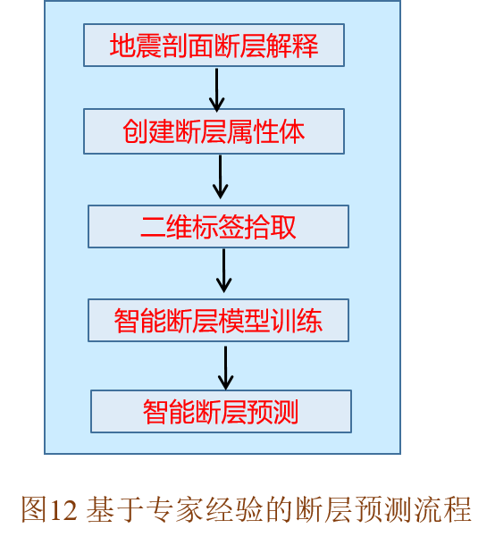

1. **地震剖面断层解释**

根据剖面浏览及相干、方差等属性分析结果首先对工区范围内发育的断层形态及组合方式有大致了解，选取工区范围内有代表性的测线进行断层解释。分析工区的构造样式及相干、方差等属性的断层初步预测结果，尽量保证剖面解释的过程中断层解释的合理和全面，不同的断层形态及断层交切关系均有典型剖面进行解释。

1. **创建断层属性体**

典型剖面解释完成后，就可以创建断层属性体为2D标签的拾取做准备了。目前软件创建断层属性体及2D标签拾取有3个子系统可以完成，功能是一致的。启动方式如图13所示，即在Geologcal Analysis下可选取井震联合分析子系统（Edge）、层序地层学分析子系统（Strata）及正演子系统（Forward）其中的一个启动即可。



图13 断层体创建子系统选择及启动方式

以选择了井震联合分析子系统（Edge）为例，进入主界面，Seismic下选择测线和地震数据，打开解释的典型剖面地震数据及断层解释方案，断层需要命名但不需要分别给定不同的名字，即便是用了统一的名称也不影响后期断层属性体的创建及标签拾取（图14）。

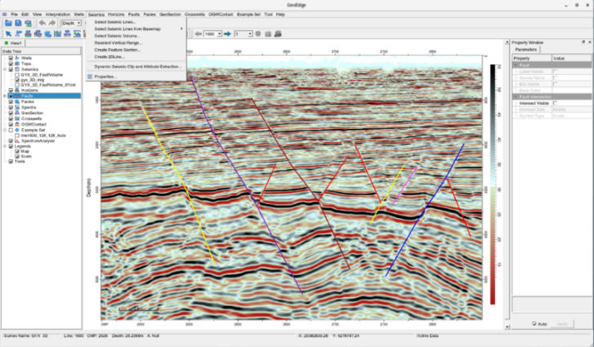

图14 典型剖面地震资料及断层解释方案浏览检查

剖面检查完成后就可以进行断层属性体的创建了，启动方式是Example Set→Create Fault Volume（图15、图16），选择参与创建断层属性体的地震数据体，给定纵横向范围，按照即将拾取的解释方案方向选取创建断层属性体的方向，可以选择01体，也可以不选，选择的01体的话生成的断层属性体所有断层赋值为1背景为0，不选的话按照断层不同名称分别赋值，背景值为空值，两种赋值结果均可用于后续断层标签的拾取。

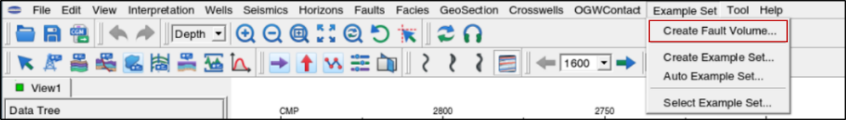

图15 断层属性体功能启动方式

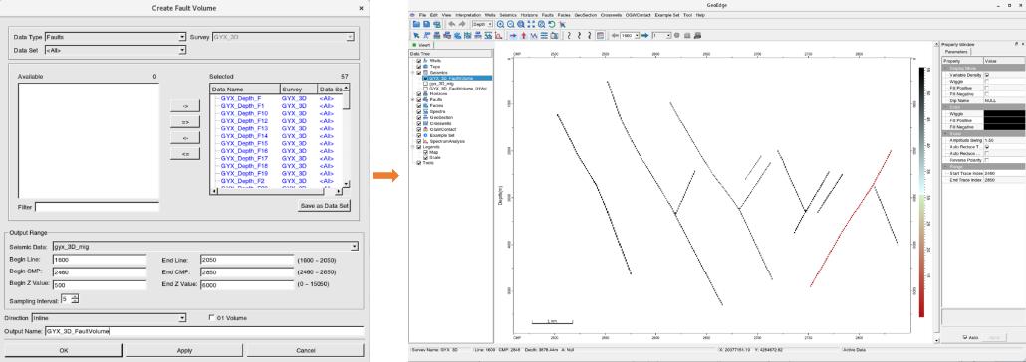

图16 断层属性体创建功能界面

1. **二维标签拾取**

标签的拾取可以手动拾取也可以自动拾取。

手动拾取标签的流程是先创建标签，分别定义特征体数据(Feature)和标签体数据(Label)，给定标签名称，在标签的属性页里选择好标签大小就可以手动拾取了。拾取的单个标签中断裂的特征尽量丰富，断裂在单框的不同位置均有分布（图17）为佳。

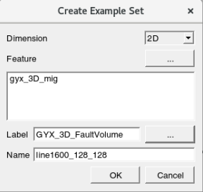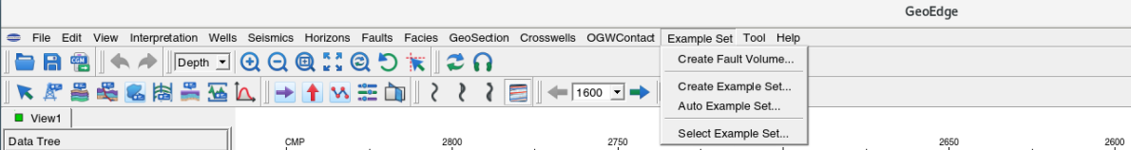

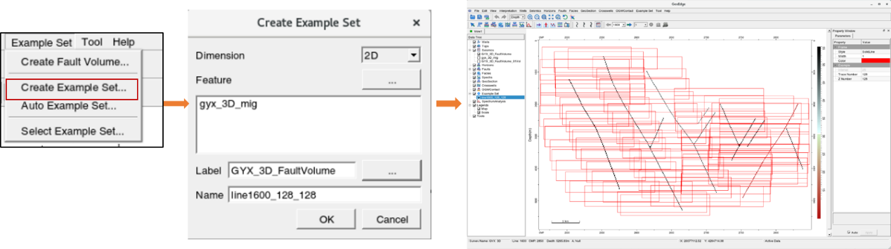

图17 人工拾取标签的标签创建及拾取

自动拾取标签只需要在创建页里给定特征体数据(Feature)和标签体数据(Label)、纵横向范围、自动拾取过程中标签间的纵横向覆盖比例及标签大小，点击ok确认即可按照给定的标签大小及重叠比例自动拾取标签（图18）。标签拾取完成后右键save保存。

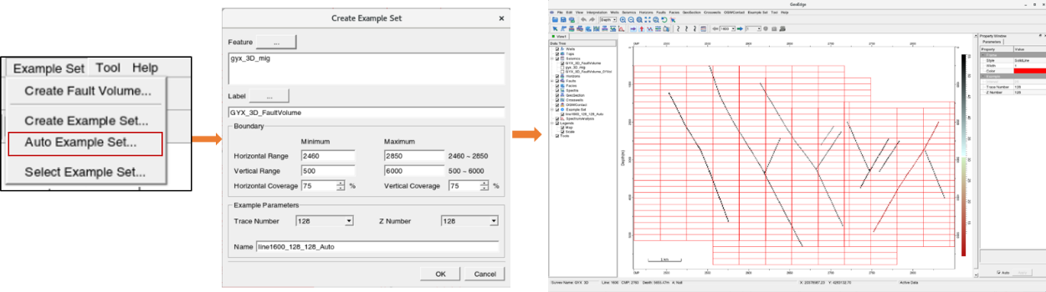

图18 自动拾取标签的标签创建及拾取

1. **智能断层模型训练**

标签拾取完成后就可以用来进行模型训练了。个性化2D标签的模型训练在属性分析子系统进行，在属性分析主窗口菜单条选择AI → AI 2D Fault Training，弹出AI断层训练对话框，启动方式如图19所示。

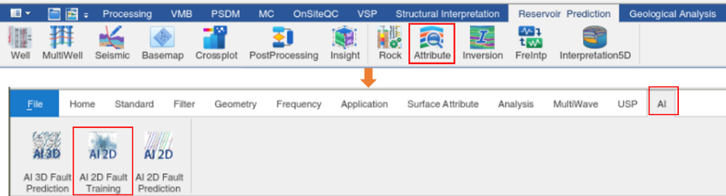

图19 个性化2D标签模型训练启动方式

进入2D标签训练功能主界面（图20）。

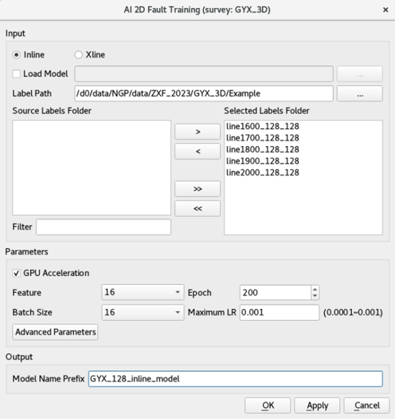

图20 个性化2D标签模型训练主界面

首先按照实际标签的方向选择Inline或者Xline方向。

Load Model 是否加载预先训练过的模型。对某工区，先前拾取过标签，得到了训练模型。若发现某一方向断层没有预测出来，又重新拾取了一些标签，则再训练的时候，可以使用先期训练的网络模型进行增量学习，提高网络模型的收敛速度。

Label Path 拾取的2D标签所在目录，默认存储在该工区Example目录下。

Source Labels Fold 该工区拾取的所有标签。

Selected Labels Fold 选择用来训练的标签。注意标签的大小要一致，建议尽量选择用相同的窗口大小相同的方式拾取的标签，如128*128还是256*256，手动还是自动。

Feature 深度神经网络模型特征图的数量，该项用于控制神经网络的宽度，默认16。选值越大，表征断裂越复杂。

Epoch 总迭代次数，模块终止条件，默认200。该值越大，模块运行时间越长。对于单一断层模式，该值设置为100即可。

Batch Size 批量大小，每次更新网络参数时参与训练的样本数量（样本总数/批量大小），建议随着标签量的增大而增量，默认16。

Maximum LR 最大学习率，默认为1e-3。

高级参数详见帮助手册。

给定输出模型名称进入模型训练状态，运行监控窗口如图21所示，随着迭代训练次数的增加损失函数和学习率逐渐下降，达到一定的收敛程度即可完成训练。

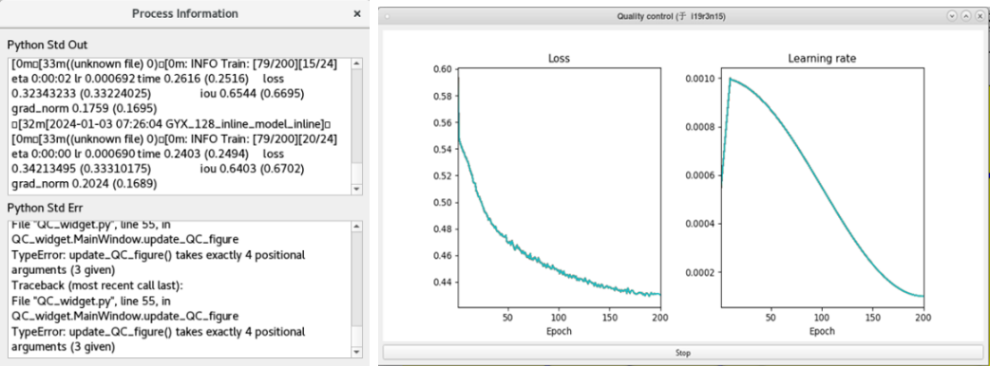

图21 个性化2D标签模型训练监控

1. **智能断层预测**

上一步我们基于实际工区的部分解释方案进行标签训练得到了深度神经网络模型，该模型应用到工区中的所有地震数据，以单剖面的方式对地震数据进行断层预测，能够刻画出全工区范围内可能存在的断层体。

在属性分析主窗口菜单条选择AI → AI 2D Fault Prediction，弹出二维AI断层预测对话框，如图22所示。

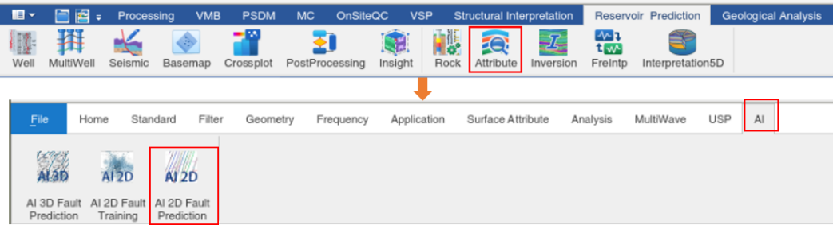

图22 个性化2D标签断层预测启动方式

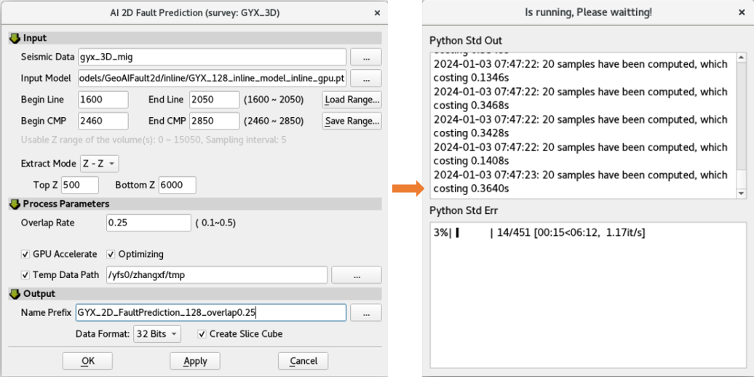

图23 个性化2D标签断层预测主界面及运行监控窗口

启动个性化2D标签断层预测主界面，如图23所示，输入需要预测的地震数据体，选择已经训练好的经过深度学习得到的2D模型，给定预测的纵横向范围。

Overlap rate 该参数表示滑动窗口预测时，相邻样本之间的混叠率。增大该参数可以有效地缓解断层预测过程中产生的边界效应，但计算量也会呈指数增加，默认值为0.25，范围0.1-0.5。

GPU Accelerate 对于深度学习而言，配置比较好的显卡可以大大降低软件运行时间，如果用户机器配置了比较好的独立显卡，可以勾选该项。

Optimizing 优化处理，勾选该项程序将对预测结果进行一定后处理操作。

Temp Data Path 模块运行时，需要将地震数据存储到临时目录，选择有足够空间能够存储该数据的文件目录。如果是同时进行多个该方法的断层预测作业，此处的临时文件要分别给定不同的目录。

从预测结果看（图24），示例工区相干结果很不理想，即便是用了匹配追踪计算得到的平均功率谱数据求取自适应时窗，仅在断面位置有散碎的低相干显示，纵向上不连续，平面结果断裂形态断续显示。应用个性化2D标签预测的断裂纵向上连续性明显增强，断裂与断面吻合度高，平面上有很好的连续性，可以作为后期断裂解释的重要参考资料。

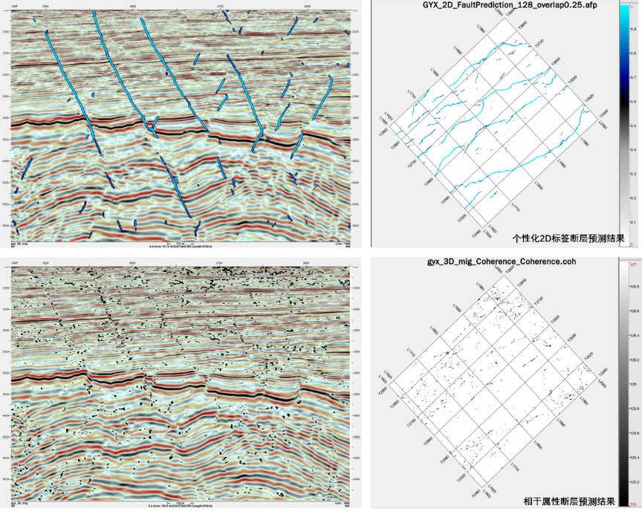

图24 个性化2D标签断层预测结果与相干属性断层预测结果对比

* 1. 提升断层预测效果技巧

在地震数据信噪比比较低的情况下，如果直接用原始地震数据进行断层预测往往会预测出很多“假”的小断层，为后期的各种分析带来很多困扰。这种情况下，我们可以首先对原始地震数据做一个数据的断层增强处理，经过处理的地震数据既可以提高信噪比，也可以增强断面的不连续性，最终提高预测的准确性。GeoEast软件目前有很多能进行断层增强处理提高信噪比的功能，比如利用地层倾角和方位角沿地层进行定向性分析的构造导向滤波技术（SOF）、边缘保护平滑滤波技术（EPS）、对断层有锐化作用的断层增强属性（Fault Enhancement）等，V4.2版本新增的基于地层斜率及平面度估算基础上进行的断层约束的构造导向平滑滤波属性（SOSF）也有着很好的提升效果。

得到断层约束的构造导向平滑滤波属性（SOSF）的基本流程如图25所示：

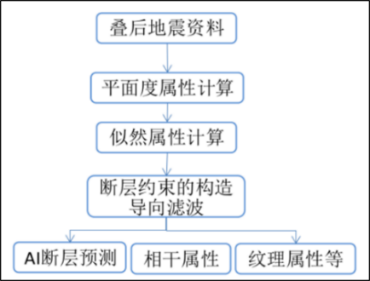

图25 断层约束的构造导向平滑滤波流程及应用

**1）平面度属性（slpoe）计算**

(1)启动方式。在属性提取主窗口菜单条选择 Geometry ->Slope，弹出地层斜率及平面度估算主窗口（图26）。

(2)参数介绍。功能界面主要是数据输入、输出定义和处理参数选择三项。

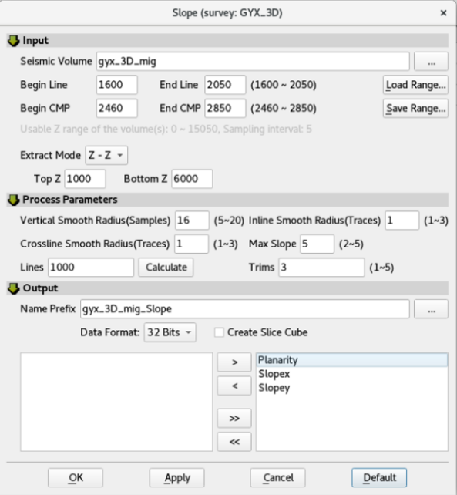

图26 平面度计算参数界面

如图26所示，数据输入项选择地震数据，确定预测的横纵向范围。由于计算方法的需要纵向范围选取模式只能是Z-Z方式，在纵向范围选取的过程中，给定断裂发育的主要范围即可，不必全范围计算，这样可提高计算效率，节省空间。

处理参数选择项，首先设置的是纵横向平滑线点数，线、道方向平滑半时窗以道数为单位，纵向平滑半时窗以样点数为单位，这三个参数越大，平滑越明显。

Max Slope 最大斜率（相对值），超过设置值的斜率赋值为此值，默认值5（约为78.7°），范围2-5，该相对斜率可表征绝大多数角度的断层形态，具体计算方式见帮助手册。

Lines 估算当前可用内存，即单次计算的地震线数，该值为估算值。实际计算过程中我们可以给值小于该建议值，不能大于建议值，且该值应大于Trims的2倍。

Trims 分块计算后数据会进行合并计算，为增加块体间的平滑效应，块与块之间会有重复部分，该值是重复道数的一半，也即数据拼接放弃的线数目。

输出定义项，用户可给定输出数据的前缀，选定计算项。

Slopex Inline方向斜率

Slopey Crossline方向斜率

Planarity 平面度属性

其中平面度属性可用于下一步似然属性的提取，XY方向的斜率又可以结合似然属性作为SOSF属性的输入。

(3)结果浏览。通过浏览不同方向的地层斜率及平面度属性，用户可以基本了解工区范围内主要断裂的发育情况（图27）。

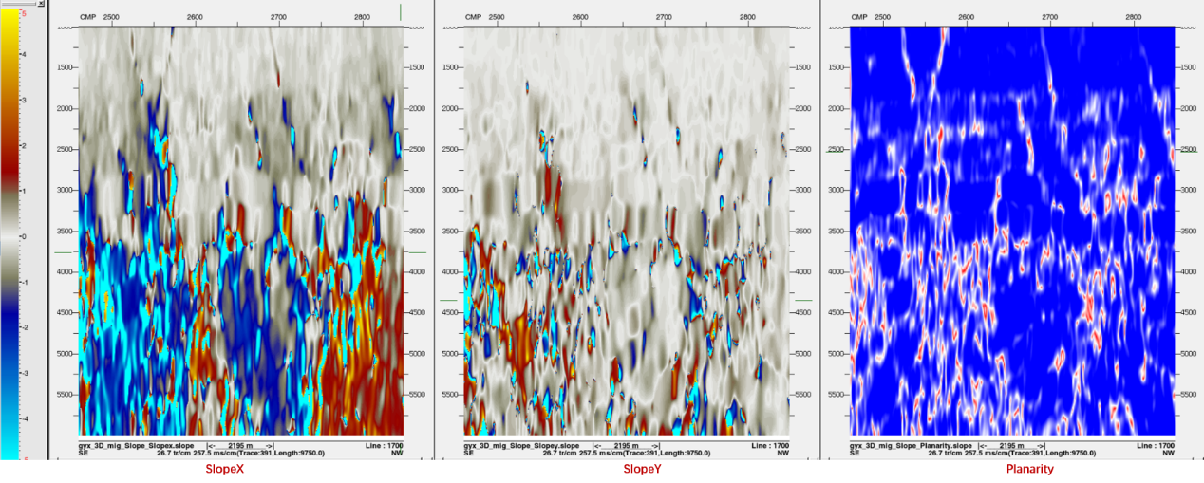

图27 地层斜率及平面度计算结果剖面显示

**2）似然属性（Likelihood）计算**

这是一种基于样点处理的断裂成像算法，较基于波形相似性计算的传统地震裂缝预测属性精度明显提升，不易漏失小尺度断裂。

(1)启动方式。在属性提取主窗口菜单条选择 Geometry ->Likelihood，弹出似然属性计算对话框（图28）。

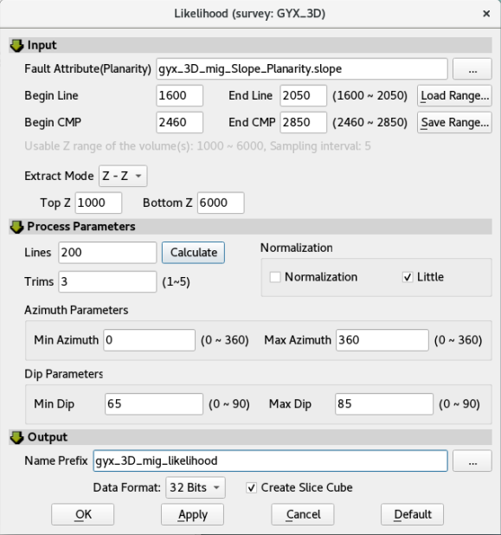

图28 似然属性计算参数界面

(2)参数介绍。功能界面仍然是数据输入、输出定义和处理参数选择三项。

如图28所示，数据输入项首先要选择平面度计算后的平面度属性数据体，数据体选择后纵横向范围会自动检索给出，继续进行似然属性计算可以在当前检索范围基础上缩小，也可以不做改动。

处理参数选项，Lines和Trimes参数意义见平面度计算参数介绍。

Normalization 是否对Fault Attribute(Planarity)作标准化处理。如果数据范围在0~1之间，则不需要勾选此项。如果输入数据是slope模块的计算结果，也不需要勾选此项。

Little 用于指定输入数据刻画断层的数值是大值部分还是小值部分，如果输入的slope，选择此项，如果输入的是方差等属性，则不需勾选此参数。

Azimuth Parameters 设置计算的方位角范围，0-360度的话是所有方位的断层都进行计算。

Dip Parameters 根据工区断裂发育的整体情况设置计算的断裂倾角范围，比如当前工区断裂整体比较平缓，我们就可以把倾角范围设置的大一些。

输出定义项给定生成的似然属性体名称前缀即可。

(3)结果浏览。生成的似然属性体实际就是对原始地震数据进行的断裂预测。把似然属性和原始地震数据透明叠合显示（图29），可以看到经过断层扫描、断层增强及细化处理后的断层似然性属性，不仅能反映了大的断裂，而且还能更加清晰的刻画尺度更小的断裂。但这个结果仍然依赖于原始地震数据品质，信噪比低就会有散碎的“假”断裂存在。

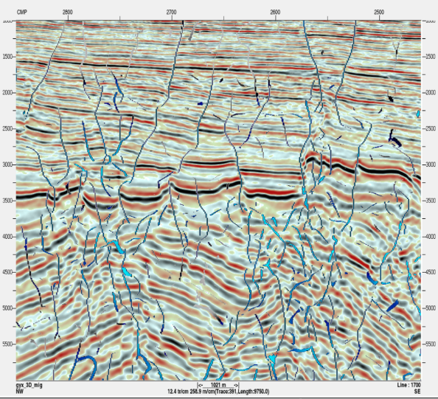

图29 似然属性计算结果剖面显示

**3）断层约束的构造导向滤波（SOSF）计算**

这是一种基于断层似然性(likelihood)约束的构造导向平滑滤波方法，在地层构造信息(包括断层和地层信息)的约束下对地震资料进行自适应平滑。该算法沿地层倾角和走向平滑，遇到断层构造平滑终止。滤波后的地震数据具有同向轴连续性增强、信噪比进一步提高、断面更加清晰的特点，可作为相干、AI断层预测的输入，断层预测效果更好。

(1)启动方式。在属性分析主窗口菜单条选择Geometry→Structure Oriented Smooth Filtering，弹出如图30所示的断层约束的构造导向平滑滤波属性计算对话框。

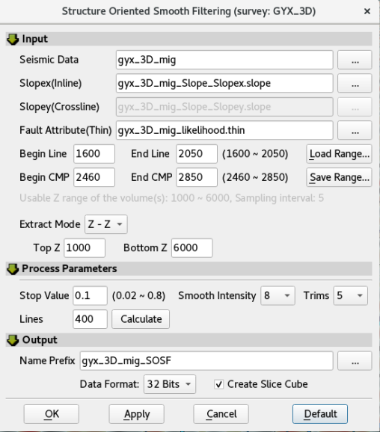

图30 断层约束的构造导向滤波（SOSF）计算参数界面

(2)参数介绍。功能界面是数据输入、输出定义和处理参数选择三项。

数据输入项数据体输入总计4项，需要处理的原始地震数据、平面度计算得到的Inline及Crossline方向斜率体、似然属性体。同样的，扫描得到的数据体的公共范围可以进一步缩小，也可使用最大公共范围计算。

处理参数选项，Lines和Trimes参数意义见平面度计算参数介绍。

Stop Value平滑终止条件：数据范围：0.01~0.8，缺省值为0.1。

Smooth Intensity 平滑强度参数，缺省值为8，视断层的发育类型及交切关系复杂程度给定，大值代表复杂程度高。

(3)结果浏览。同原始地震数据相比，经过构造导向平滑滤波（SOSF）处理的地震数据信噪比提升明显，断面更加清晰干脆，同相轴连续性加强。在此数据基础上进行断层预测的效果明显比直接利用原始地震数据做预测纵向连通性加强，剖面上由于信噪比低导致预测出来的散碎异常假断裂也明显减少（图31）。

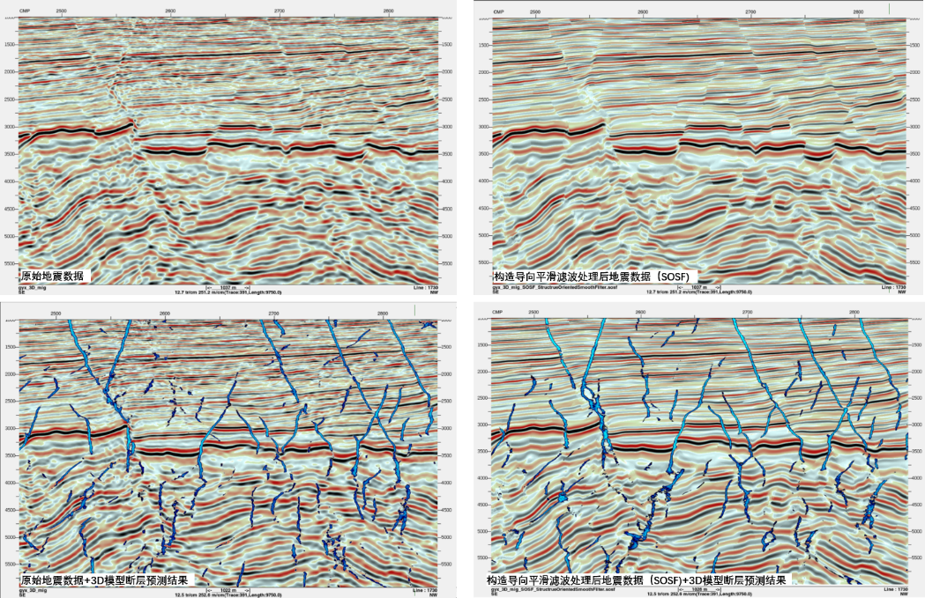

图31 原始地震数据与构造导向平滑滤波（SOSF）数据断裂预测结果对比

* 1. 断层解释流程再造

1. **断层解释流程再造操作介绍**

基于比较理想的断层预测结果，用户可以直接进行断层的半自动解释、批量命名自动分配等工作。图32是常规断层解释流程与智能化断面解释的流程对比，区别于传统的断层逐条解释分别命名的解释方法，这种半自动解释方法在提高断层解释效率方面有着突出的优势。其基本操作流程是在断层预测体上进行骨干切片及骨干剖面的断层半自动解释并批量分配断层，在骨干剖面断层解释、分配好的基础上，对断层进行翻页内插，快速增加断层的解释密度，三维空间上显示时自动建立起断面模型。

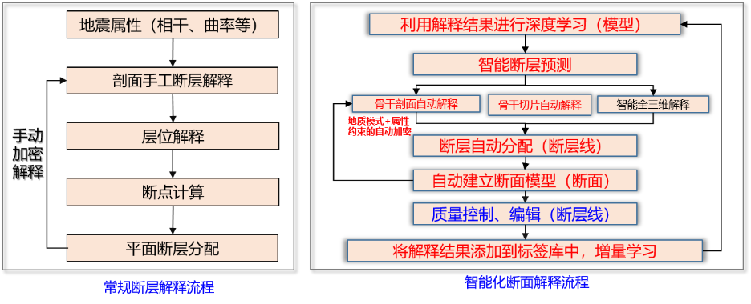

图32 常规断层解释与智能化断面解释流程（红色的已实现）对比

(1)启动方式及断层解释菜单介绍。常规解释子系统Seismic ->Faults->interprete，首先选取预测的断层属性体及一个用来解释全部断裂的断裂名称，比如常用的Undefined。图33是进入断裂解释状态后右键菜单各个功能项的具体含义介绍，主要是断层拾取、编辑（删除、打断、连接等）、分配等几大方面。

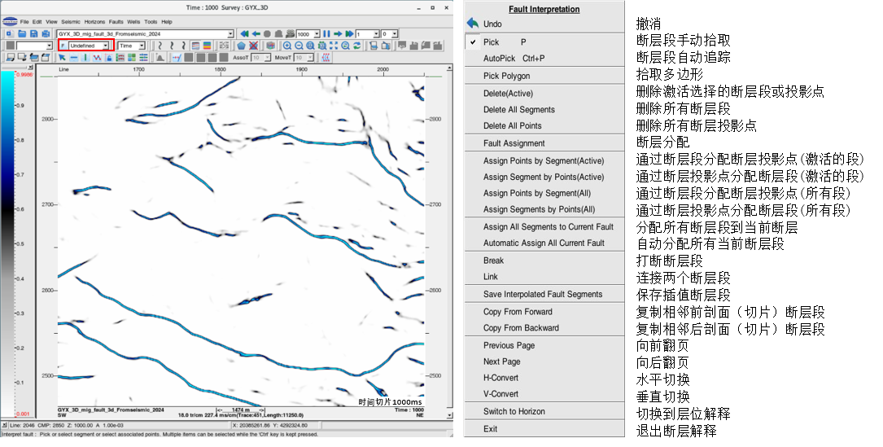

图33 智能化断面解释功能菜单

在切片、剖面断层自动分配的过程中可以利用已知分配的断层线和相交断层点来分配相同位置不同方向的待分配的断层线和相交断层点。

(2)骨干切片断层半自动解释。由于切片方向能够很好的展示断层的平面延展方向和断层之间的交切关系，用户能够通过切片方向快速掌握主要断裂的发育规律，所以我们首先选取目的层附近的骨干切片进行断层解释。

进入断层解释状态后，可使用当前断层名称（Undefined）通过断层段的自动追踪（AutoPick）逐一拾取多条断层，拾取完成后选择自动分配所有当前断层段（Automatic Assign All Current Fault）功能进行断层名称批量分配，系统会检测到有多少条断层是当前的断层名称需要重新分配名称，给定新名称的前缀及起始序号，这些新的断层名称会按在切片上从左到右的顺序自动分配给各条断层（图34）。

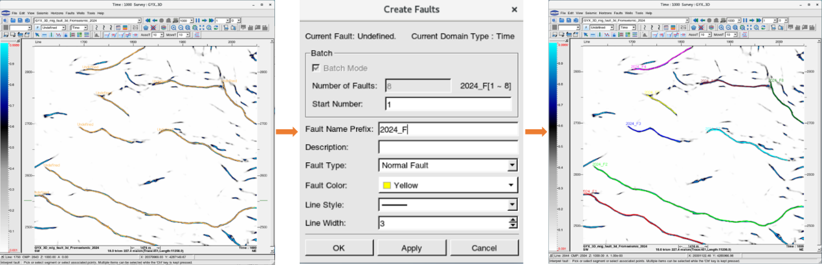

图34 骨干切片断层半自动解释及名称分配

(3)骨干剖面断层半自动解释。骨干切片断层解释及分配名称之后过断层的纵向剖面上会有相应的投影点显示，此时进行剖面断层解释可以快速进行断层的平剖一致性检查。

进入剖面断层解释状态后，同样使用当前断层名称（Undefined）通过断层段的自动追踪（AutoPick）逐一拾取多条断层（图35，示例1-2），然后通过断层投影点分配投影点附近的断层段Assign Segment by Points（All），则所有过断层投影点的断层段会被分配到与断层段附近多数投影点所在的断层，显示属性会实时更新（图35，示例3）。在解释的过程中会有部分断层是新增的，并没有切片方向的断层投影点投影过来，这部分断层的名称仍然是当前的断层名称（Undefined），需要继续分配，选择自动分配所有当前断层段

（Automatic Assign All Current Fault）功能继续进行断层名称批量分配（图35，示例3），系统会继续检测有多少条断层是当前的断层名称需要重新分配，可以按原来给的名称的前缀定义断层，在上次断层数量的基础上定义本次断层名称的起始序号，这些新的断层名称同样会按在剖面上从左到右的顺序自动分配给各条待分配的断层（图35，示例4）。

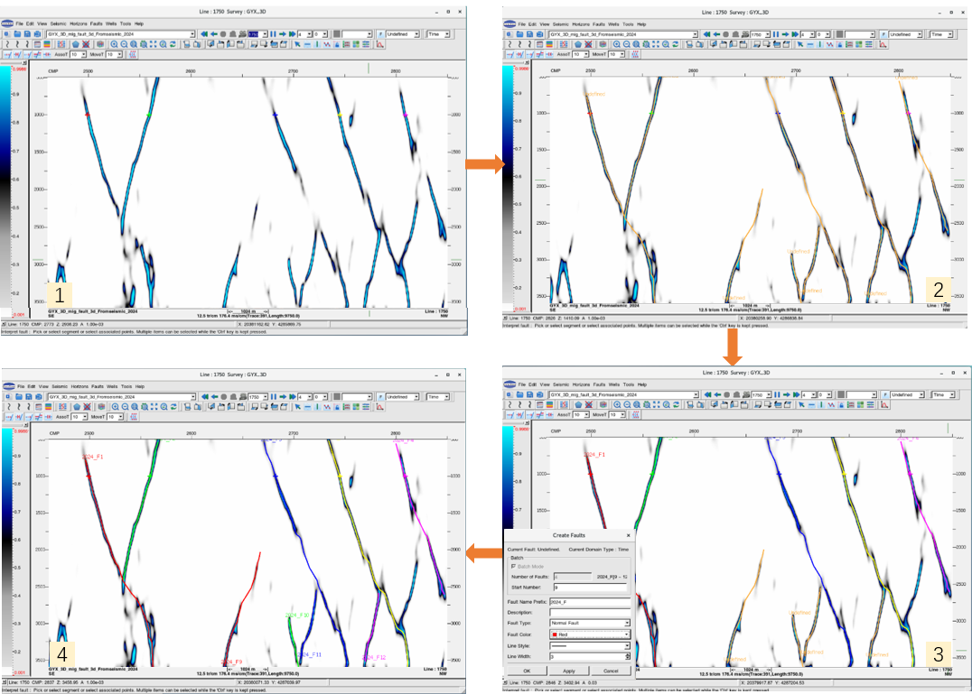

图35 骨干剖面断层半自动解释及名称分配

(4)断层内插。断层的切片及剖面解释密度增大到基本能够控制断层的平剖形态尤其是剖面形态后就连可以进行内插解释了。断层内插解释实际就是在翻页的过程中自动按照前后剖面解释的断层形态对中间剖面上的断层进行插值处理。这种解释方式能够节省用户大量的断层解释时间，提高工作效率。

断层的参数页解释参数项里首先打开当前剖面断层插值功能选项（Interpolate Fault on Current Section）。在断层自动插值的过程中还可以对插值出来的断层进行校正，使用投影点对插值的断层段进行校正（Adjust Fault Segment by Fault Associated Points），或者使用地震属性数据对插值的断层段进行校正（Adjust Fault Segment by Seismic Attribute），如果使用属性校正，可以选择相干数据、方差数据、蚂蚁体数据、AI断层预测属性数据。如果两种方式都选上的话，在用户设定的搜索半径范围内最终以属性为主进行断层位置的校正（图36左）。

断层插值功能选择后如果没有选择保存插值后的数据（Save after Interpolate），则插值出的断层段用虚线线型显示，需要用户在方案确认后鼠标左键单击确定，断层段会变成实线自动存储到数据库。选择此项功能后，无需用户再次确认方案，按照翻页间隔插值出来的断层会自动保存（图36右）。

断层内插解释是大网格解释，小网格内插的过程，在插值的过程中可以在三维可视化子系统打开断层预测属性体和断层进行断层空间形态监控，断层形态异常或者名称不匹配都会在空间上出现断面突变的情况，指导用户及时调整剖面断层的解释方案（图37）。

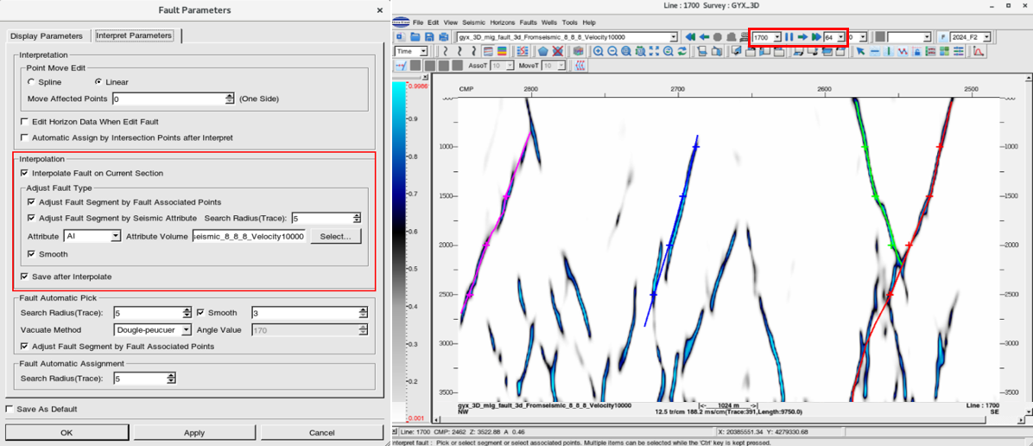

图36 断层内插解释参数界面及翻页解释启动方式

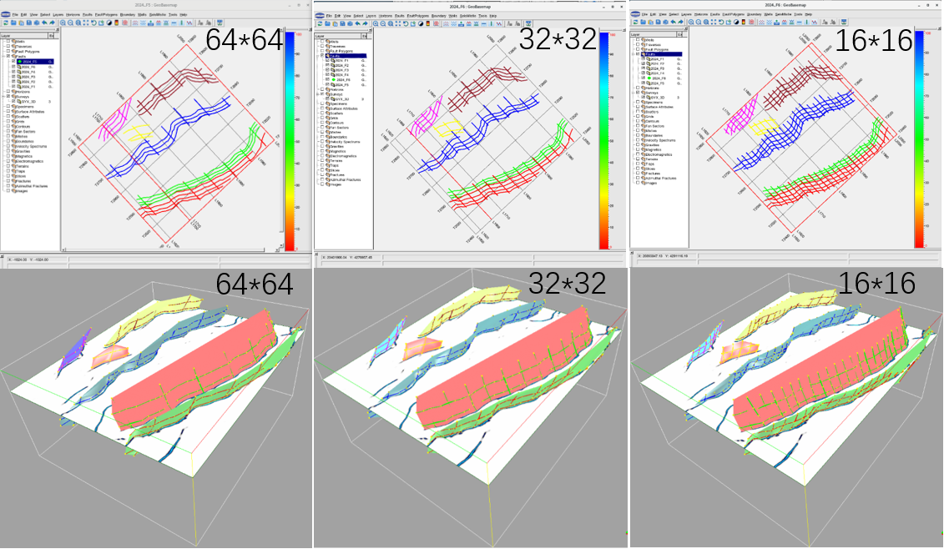

图37 断层内插解释平面及空间形态监控

1. 半自动解释技巧

在断层的半自动解释过程中，断层线和相交断层点可以互相分配，骨干切片及骨干剖面断层解释并分配的过程是循环进行的。

利用断层线分配相交断层点时即使是多个断层相交点名称不统一也可以一次性的分配成统一的断层名称。在断层相交点分配断层线名称时如果多个断层相交点名称不统一，系统会首先查找占优的断层点名称，然后把占优的断层点名称分配给待分配断层。如果一次性的解释多个切片或者剖面断层并分配名称再去解释相交方向剖面或切片断层的话，很容易因为相交方向断层发育的个数及位置变化导致该方向上同一断层的断层投影点名称不一致出现分配问题，尤其是同一断层相交断层点名称不同且个数1：1情况下系统无法自动分配，需要用户手动指定断层名称。

建议用户在骨干切片和骨干剖面断层解释初始阶段按照一个切片一条测线，然后再一个切片一条测线的顺序解释断层（图38），如果2个切片2条剖面断层解释和分配完成没有问题了，接下来按照用户的习惯解释断层会减少很多分配上的问题。

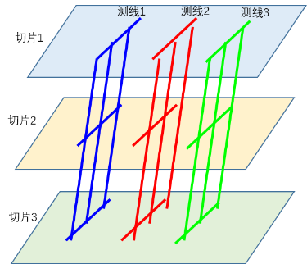

图38 切片及测线断层半自动解释分配顺序技巧示意

1. 常见问题解决

如果遇到相交断层点名称不同且个数1：1系统无法自动分配情况（图39，1），需要用户手动指定断层名称（Fault Assignment），或者用断层相交点名称其中的一个，或者是与哪个断层相交点名称都不同的一个（图39，2），在断层线分配了名称之后，利用激活的断层线分配断层相交点功能Assign Points by Segment（Active），可以把断层线附近的断层相交点名称全部分配到当前断层线的名称（图39，3）。

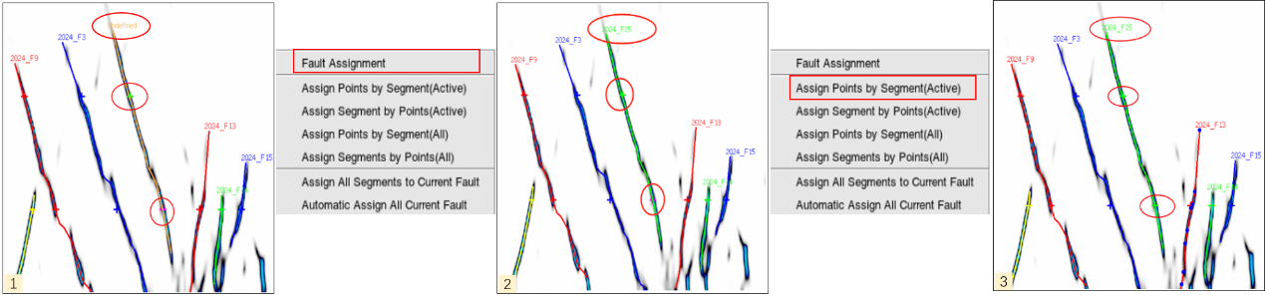

图39 断层投影点名称不一致时断层分配方法

## 智能层位解释

传统的层位解释流程是在井震标定的结果上进行骨架剖面解释、主测线联络线大网格解释、小网格加密解释。这样的解释方式能够满足所有不同波组特征、不同复杂程度的构造解释需求，但这种解释方式在反复的手工调整闭合差方面工作量巨大，耗时耗力，效率低下。

GeoEast软件目前提供了基于深度学习方法的层位自动追踪功能模块，能够在三维叠后地震数据和骨架剖面解释层位的基础上构建深度学习网络训练，获得适合该区层位的深度学习模型，然后对地震数据进行预测形成对应的层位。该方法通过学习解释人员的少量解释成果，提取层位波组特征，实现了模仿人工的波组识别能力，解释人员只需要解释几条剖面就可以完成整个层位追踪的任务，相对于传统的层位追踪方法极大地提高了层位解释的效率，并且在弱反射能量层位追踪方面更加具有优势。

该方法首先需要利用解释系统构建层位预测骨架剖面，形成为层位解释的学习样本和标签。骨架剖面选择的基本原则是：

1. 形成大骨架，反映区域性特征
2. 骨架层位尽可能涵盖不同区域上不同的反射波组类型
3. 资料品质差的部位，尽可能有控制线
4. 骨架剖面一般没有数量限制，可以是Inline，Xline也可以增加任意线控制

1）启动方式

本模块可以通过以下方式启动：

1. 主控选中一个项目后，在功能栏Smarter菜单下选择Horizon（图40）。



图40 智能层位解释启动方式（一）

1. 常规解释子系统菜单栏Horiozns->AI Horizon Interpret

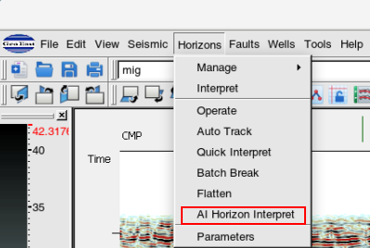

图41 智能层位解释启动方式（二）

1. 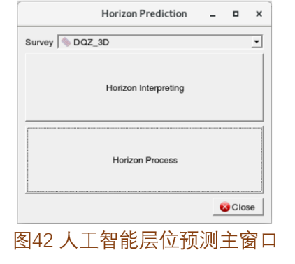主要参数介绍

人工智能层位预测功能模块启动后，主窗口如图42所示，包括两个子功能按钮：

（1）人工智能层位预测（Horizon interpreting）

（2）层位后处理（Horizon Process）

其中人工智能层位预测利用叠后地震和骨架层位进行层位预测，产生结果层位和层位概率体；层位后处理可用于将结果层位进行二次处理，或者根据层位概率体调参计算出新的结果层位。

人工智能层位预测功能（Horizon interpreting）主界面如图43所示。

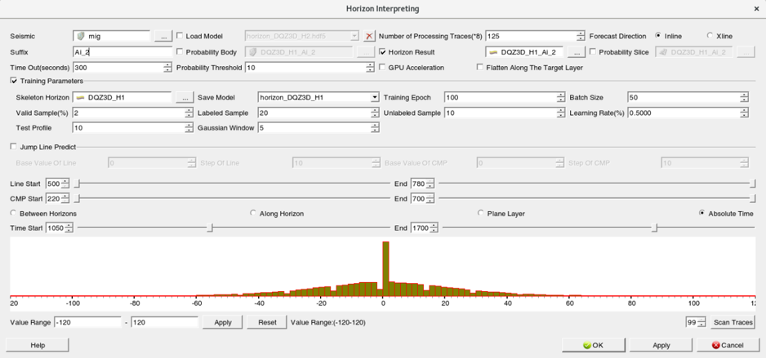

图43 人工智能层位预测参数界面

主要参数含义如下：

Seismic 选择输入叠后地震，作为训练样本的特征。

Load Mode 勾选加载模型时，会载入之前训练好的模型，进而进行增量训练或直接应用。如果是首次进行学习训练，此处不用勾选，右侧的按钮可以删除已存在的模型。

Number of Process Traces 处理道数，训练时每个Batch随机抽取的地震道数（8*填入的倍数），该参数越大，数据处理时占用的系统资源越多，可根据电脑内存和显存大小调整该数值，不宜过大。

Forecast Direction 训练和预测的方向，推荐和骨架层位的主方向一致。

Suffix 本模块可以产生3种结果数据，可以统一为结果数据名称添加后缀：

Probability Body 预测的层位概率体

Horizon Result 预测的层位结果

Probability Slice 预测的层位概率体切片（面属性）

Probability Threshold 预测的层位结果默认是概率体上概率值最大的位置，设置了门槛值后，该概率必须大于门槛值才最终解释为层位结果。

Flatten Along The Target Layer 沿顶层拉平（只有当后续的输入范围选择Between Horizons或Along Horizon时该选项生效，）

Training Parameters 训练参数，勾选后，会使用骨架层位训练模型，然后用于全区的层位预测。如果同时勾选了Load Model，将加载已有模型进行增量训练后预测。

Skeleton Horizon 选择输入骨架层位，作为训练样本的标签。

Save Model 训练的模型保存为指定名称，以后可以直接加载。

Training Epoch 将整个训练样本数据集完整地迭代多少次。一般来讲，增大Epoch值会增加训练所需时间，并相应提升模型性能和泛化能力，但是过高也可能导致过拟合等问题。

Batch Size 单次迭代过程中将整个训练样本数据集分成多个小批次进行训练，每一个小批次称为一个Batch，一个Epoch迭代可以由多个Batch组成。

Valid Sample(%) 送入训练的剖面其含标签（骨架层位）的地震道至少达到指定的比例，才算做有效样本，否则忽略不计。此比例适用于单线剖面和十字方向测线投影过来的解释方案。

Labeled Sample 抽取多少个有骨架层位的剖面数据用于样本训练。

Unlabeled Sample 抽取多少个无骨架层位的剖面数据用于样本训练。

Learning Rate(%) 学习率，当低于该值时，认为数据收敛，停止学习

Test Profile 抽取多少个测试剖面数据

Gaussian Window 假设层位预测的不确定性符合高斯分布特征，通过指定适当高斯窗长，对预测结果进行后处理提升最终解释成果的质量。信噪比高的层位该参数建议给低，信噪比低的层位该参数建议给高。

Jump Line Predict 跳线预测。按照指定的一个基础值和步长，抽稀预测结果层位。此种预测方式可以节省系统资源，方便用户对预测结果进行修正。

以上参数填写完毕后，下方选择输入数据体的范围，可以用层间、沿层、平层或绝对范围的方式指定纵向数据范围。在选择层间、沿层、平层时，可以勾选Interpolation，将这些层先插值再用于选取范围。

直方图对当前所选的数据体幅值范围进行抽道统计，默认抽取99道（可在右下方更改该值，因为抽道策略是基于抽道数计算的固定步长，如果数据体不规则，按99抽可能抽不到有效道，此时可以对抽道数进行微调如98、97，就可以抽出数据）。

1. 过程监控

任务发出后，等待一段时间，会弹出如下图44所示信息窗口和进度窗口。信息窗口左侧上、下是两个日志窗口，记录的是计算进度的关键提示信息，右侧是一个绘图区，随着训练的进行，会绘制损失函数（红）和学习率（蓝）两条曲线，记录趋势变化过程。

损失函数下降到某个百分比后不再下降且趋于稳定后用户随时可以点击Stop Training终止训练进入层位预测环节。

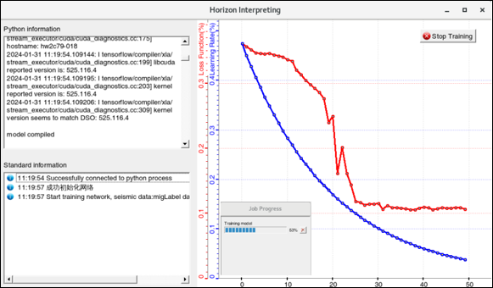

图44 人工智能层位预测监控窗口

1. 结果浏览

如图45所示，骨干剖面在两个方向解释的间隔是40线道，如果是沿Inline方向预测，Xline方向层位解释方案投影到Inline线上的投影点是每40道有一个投影点，即2.5%的比例，已经大于了图43中Valid Sample限定的百分比2%，模型训练过程中Xline方向的解释方案会被采用。最终的层位预测结果整体看平面趋势合理，剖面上与同相轴吻合度高。

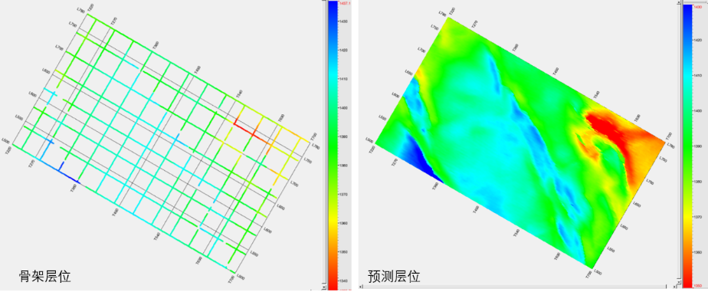

图45 骨架层位及人工智能层位预测结果对比

如果选择了跳线预测，系统会根据预测结果按用户指定方向、基线和步长抽道给出预测层位，最终的结果如图46所示。

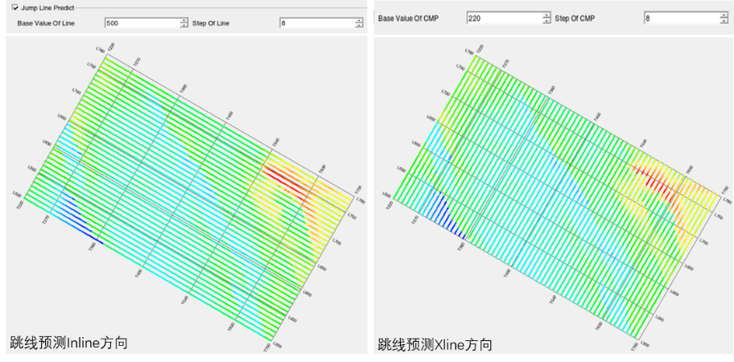

图46 不同方向跳线预测结果展示

用户给定的Valid Sample(%)不同，即含标签（骨架层位）的地震道至少达到指定的比例不同，有效样本的提取数量就不同，尤其是十字方向的样本能否被采用主要是看这个参数。如果十字方向的样本比例低于限定的Valid Sample比例就不会被采用，在层位预测的过程中样本数量相对会少；如果高于限定的Valid Sample比例就会被采用，样本会更加丰富。按照每40线道解释一条剖面的话，沿Inline方向预测，另外一个方向解释密度为2.5%，Valid Sample限定10%则不会被采用，Valid Sample限定为2%则会被采用，预测结果如图47所示，绿色层位是Valid Sample限定10%的结果，玫红色层位是Valid Sample限定2%的结果，明显的是后者与同相轴更吻合，预测效果更好。

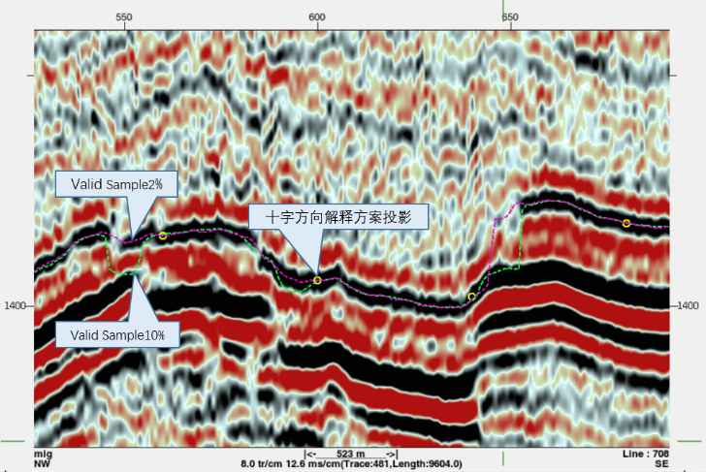

图47 Valid Sample比例不同预测结果的对比

1. 层位后处理

在骨架层位模型训练基础上预测的层位如果满足解释需求可以不做层位的后处理，如果存在跳点等异常的话可以在后处理里进行滤波处理，也可以基于预测过程中生成的层位概率体给定约束阈值提取新的层位。

图48是层位后处理的主界面，左图是对上一步预测的层位进行后处理，右图是对上一步生成的层位概率体进行后处理。对层位概率体进行后处理除给定输入输出名称，还要给定最小概率的门槛值Minimum Probability(%)，即只有大于该值的区域才解释为层位；可以选择断层阻隔功能Fault Stop，即在断层人工智能识别数据体基础上给定一个概率值，大于该概率值位置层位预测结果自动断开；可以对预测层位或层位概率体提取的新层位进行波形校正Wave Adjust，能够在一定程度上将层位预测结果对齐道波峰或者波谷。

图49是在层位概率体和断层预测体共同约束下提取的新层位，该层位位于层位概率体值域中心部位，经过波形校正，与叠后地震数据波峰位置吻合度很高，且在断层发育位置自动断开，这样的结果可以直接用于后期各种储层预测工作。

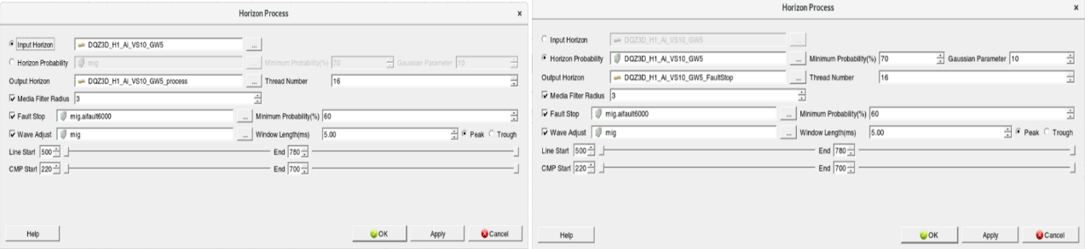

图48 层位后处理参数界面

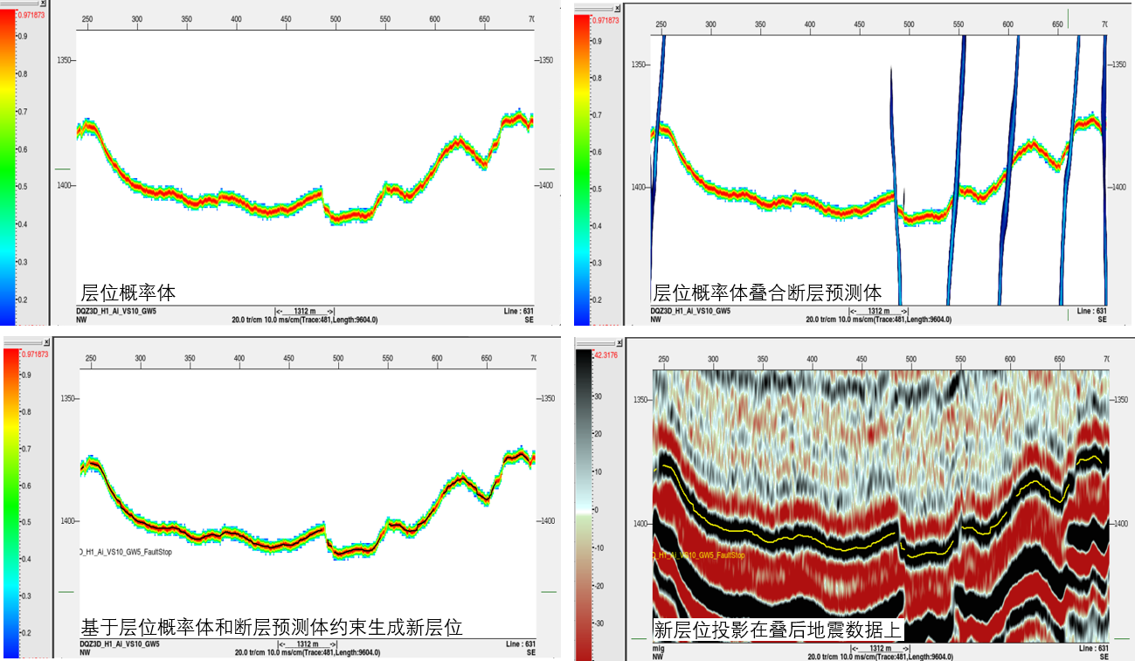

图49 通过层位概率体和断层预测体约束提取的新层位结果展示

## 智能井曲线及岩性预测

**4.1 智能井曲线预测**

测井曲线具有纵向高分辨率的特点，高品质的测井数据在储层预测过程中结合地震数据进行反演可减少反演问题的多解性，大大提高地震资料解释的准确度和可靠性。但在实际应用过程中，由于地下情况复杂，测量过程中往往存在井径扩大、仪器故障等各种难以预料且不可避免的问题，同时存在操作不当等人为原因及节约成本考量，实际应用过程中经常出现部分井段测井数据失真或者缺失的情况，甚至出于成本考虑而放弃获取某些测井曲线（如横波测井曲线）。因此，利用已知井（层段）的测井曲线来预测未知井（层段）的测井曲线，对于后续的储层预测具有非常重要的意义。

GeoEast软件提供了人工智能井曲线预测的功能，其基本过程就是将训练井（输入井）的训练曲线类型（输入曲线类型）和目标曲线类型（输出曲线类型）作为样本进行训练，得到训练曲线类型和目标曲线类型的关系模型，然后对那些仅具有训练曲线类型的目标井（输出井）应用关系模型，预测它们的目标曲线类型数据。

目前提供三种基于人工智能机器学习方法的曲线预测功能：

（1）单属性分析

（2）线性回归多属性分析

（3）随机森林多属性分析

按照引导页内容的设定，主要工作流程是：

（1）选择训练井及其参与训练的曲线类型

（2）选择预测井及需要预测的目标曲线

（3）设置训练井参与训练的曲线及预测井参与预测的相关曲线

（4）选择预测方法进行目标曲线预测

1）启动方式

本模块可以通过以下方式启动：

1. 主控菜单栏Smarter点击Log（图50）。



图50 人工智能井曲线预测启动方式（一）

（2）测井岩石物理分析子系统GeoRock菜单栏AI点击Curve Prediction

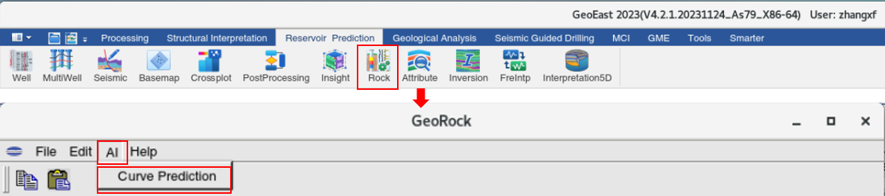

图51 人工智能井曲线预测启动方式（二）

（3）井数据预处理子系统GeoWellPre菜单栏Processing点击AI Curve Prediction...

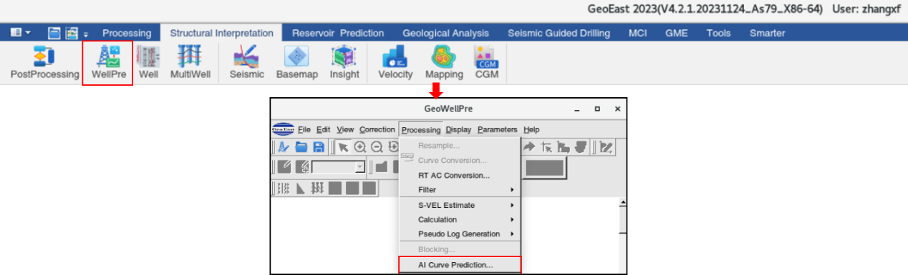

图52 人工智能井曲线预测启动方式（三）

2）主要参数介绍

以某区两口井缺少横波速度需要预测为例来介绍各个引导页的内容。

该区在储层预测过程中需要使用叠前反演功能，部分井已有横波速度信息，工区范围内有2口井缺少该曲线数据，希望通过曲线智能预测得到这2口井的横波速度用于反演，最终提高反演的精度。

首先是选择训练井及参与训练的曲线类型。如图53左图所示，引导页（一）是对训练井及其参与训练的曲线类型选择。

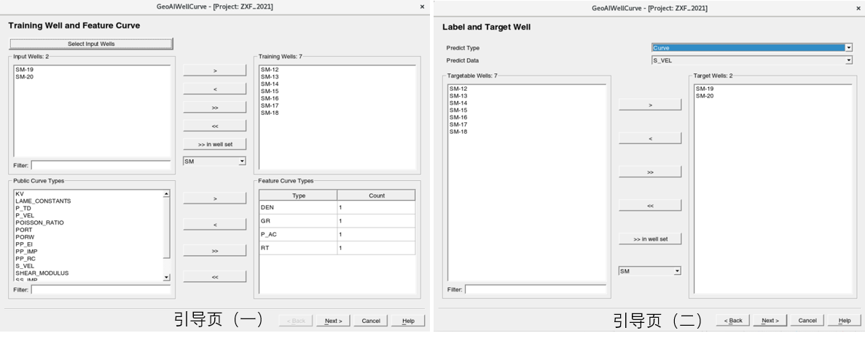

图53 人工智能井曲线预测训练井+预测井选择

Select input Wells 从井集里选中所有的训练井和预测井

Input Wells 显示所有待输入的井

Train Wells 从所有待输入的井里选出参与训练的井

Public Curve Types 所有待选井位共有的测井曲线类型

Feature Curve Types 从共有的曲线类型里选择出来用于训练的特征曲线

Count 单类型曲线参与训练的曲线条数，如果设定大于1，接下来具体设定曲线时可以分别指定同类型的不同曲线及版本号

引导页（一）里完成了训练井SM-12、SM-13、SM-14等7口井及训练曲线DEN、GR、P_AC、RT类型的选择，单类型曲线各选择了1条曲线参与训练。

第二步是选择预测井及预测类型、预测数据。如图53右图所示，引导页（二）里完成。

Predict Type 预测类型选择，可选择类型包括井曲线、岩性、油气水，此处选择井曲线类型

Predict Data 预测的具体数据，比如现在要预测的横波速度S_VEL

第三步是设置训练井参与训练的曲线及预测井参与预测的相关曲线。如图54所示，在Training Well和Target Well表格内设置训练井与目标井各自的输入曲线名称、版本号。Set All按钮可以将该类型的曲线当前名称与版本号一键同步到每口井对应的类型下（如果其它井也含该名称与版本号的曲线）。训练井的Label曲线类型实际就是目标井待预测的目标曲线类型，如果在引导页（一）里设置使用的某训练曲线个数大于1，此引导页（三）里需要分别设置该类型的不同曲线。

Public Start和Public End用于设置所有井输入曲线的公共数据范围，包括三种策略：所有原始曲线的共有的起点、终点；共有深度范围内的分层深度；共有深度范围内的固定深度。

指定输出曲线的名称与版本号策略。当结果曲线重名时，New Max Version策略可以新建递增版本号的曲线，OverWrite Max Version策略可以覆盖当前版本号最大的曲线，Fix Version策略可以指定一个固定的版本号。

指定输出曲线的采样间隔。Same As Input根据所有输入曲线的众数，User Define自由指定重采样间隔。

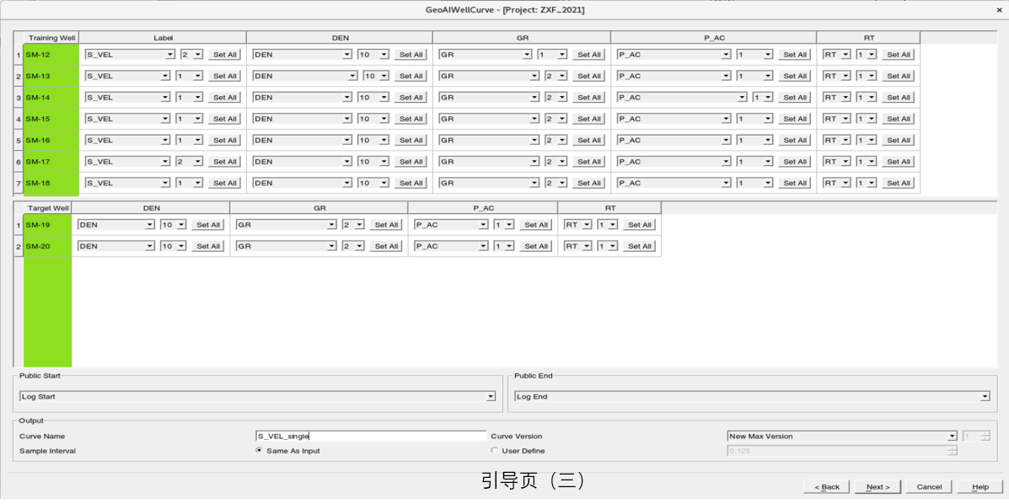

图54 训练井+目标井相关曲线及预测范围设置

引导页（三）里完成了训练井和目标井参与训练及预测的具体曲线的设置，同时也设定了预测的深度段及输出的目标曲线名称。

第四步是选择预测方法进行曲线预测。如图55所示，该页用于引导用户设置曲线预测采用的具体方法及参数，Method方法选择分为单属性和多属性预测，根据学习和统计方法的不同，多属性分析预测方法又分为线性回归和随机森林两种。

Single Attribute Parameter下可以选择对输入数据进行特征增广。一般训练曲线个数太少，训练曲线与目标曲线相关性不好的情况下使用。单属性预测模式下，如果选择Non-linear Transform of Target and Training Curves，则是对目标曲线和训练曲线做log、开方、平方、取倒数四种非线性变换，在此基础上寻找转换后的目标曲线和训练曲线相关性最好的两条曲线及其背后的关系对目标曲线进行预测。如果同时选择了Depth as a Training Curve，则会把井曲线的测量深度也作为输入的样本数据进行非线性转换参与目标曲线和训练曲线最佳关系的寻找，仅勾Depth as a Training Curve的话则直接使用原始的深度数据寻找其与目标曲线的关系。多属性预测模式下，特征增广同样会对目标曲线和训练曲线进行，寻找非线性转换后的目标曲线和训练曲线之间的关系，Depth as a Training Curve勾选与否其意义参考单属性介绍。

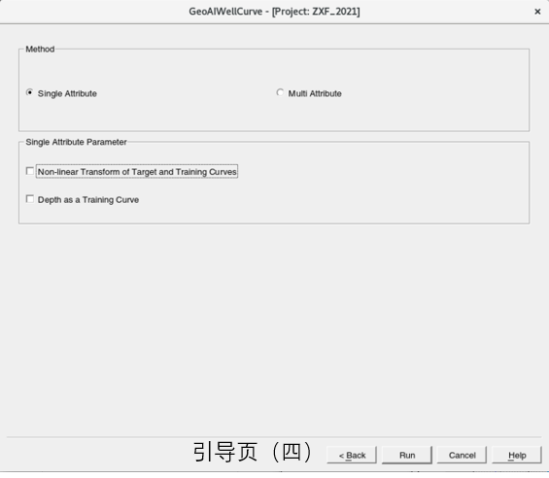

图55 智能井曲线预测方法选择参数页

3）曲线预测

（1）单属性预测

单属性预测是指从寻找出的训练曲线和目标曲线的多个关系中指定使用某一种关系来预测目标曲线。

选中单属性方法预测，点击Run开始计算，此时会弹出如下图56所示窗口，展示计算过程中的状态信息。

运行及QC窗口见图56左图，该窗口左侧自上而下包含3个信息输出区，第1个信息区展示本次计算所采用的方法，提示当前进行到的计算阶段与状态。第2个信息区用于展示开发者所需的方法标准输出信息。第3个信息区用于展示方法计算过程中的进度细节。

当单属性分析计算到中间阶段时，会计算出不同曲线间的训练结果，以列表的形式展示。图56中间部分信息展示的是在没有做曲线特征增广的情况下，待预测曲线S_VEL与输入的4种训练曲线间的相关系数及误差等信息，其中：

“Target” 目标曲线；

“Attribute” 训练曲线；

“Correlation” 目标曲线与训练曲线的相关系数（Correlation Coefficient）；“MSE” 目标曲线与训练曲线的均方根误差（Root Mean Square Error）；“MAE” 目标曲线与训练曲线的平均绝对误差（Mean Absolute Error）；“R2” 目标曲线与训练曲线的判定系数（R-squared Score）。

Correlation值域在[-1，1]之间。相关系数的绝对值越接近于1，表示目标曲线与训练曲线相关性越强，越接近与0，表示相关性越差。

对于MSE和MAE，其值越小表明目标曲线与训练曲线的拟合效果越好。

R2值域在[0，1]之间，越接近于1表明目标曲线与训练曲线拟合效果越好，值越小则说明效果越差。

在实际应用中，MSE和MAE值越小越好，Correlation和R2越接近于1越好。该表格已经按照MSE从低到高进行了排序，按照上述判定原则，可用缺省选择的第一行训练曲线预测目标曲线。当前数据使用第1行S_VEL和DEN的关系进行S_VEL曲线的预测，预测结果见图56右图。

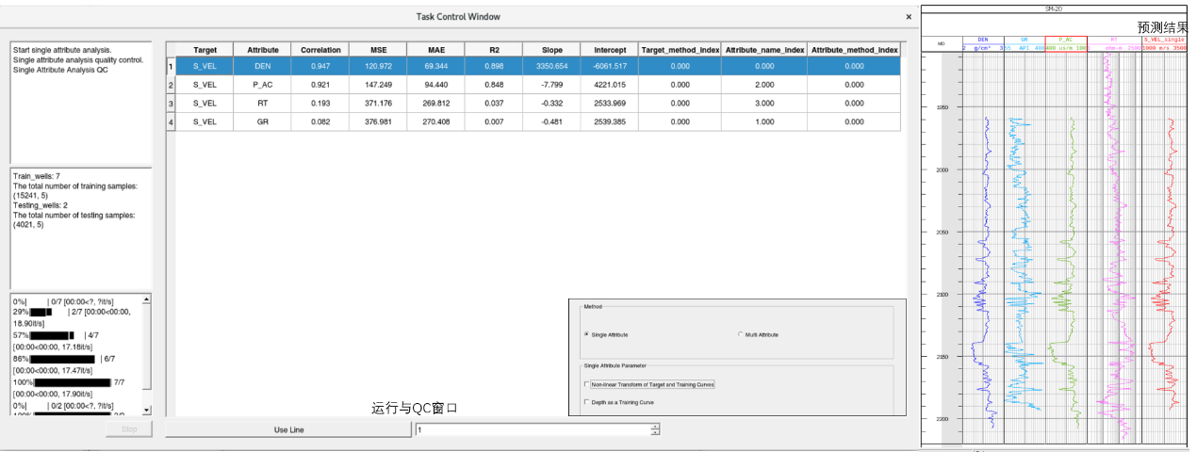

图56 单属性分析QC窗口及预测结果展示

如果原始单属性间相关性不是很理想的话，可以选择对数据进行特征增广，也可同时把深度数据作为原始输入进行训练，训练结果如图57左图，Target目标曲线和Attribute训练曲线列均对数据做了取对数、开方、平方、取倒数四种非线性变换，拓展了曲线的形式，特征增广之后相关性最好的第1行是取了对数之后的S_VEL和DEN，其相关性0.951略大于二者原始数据的0.947，点击第1行后User Line显示1，预测结果如图57右图。

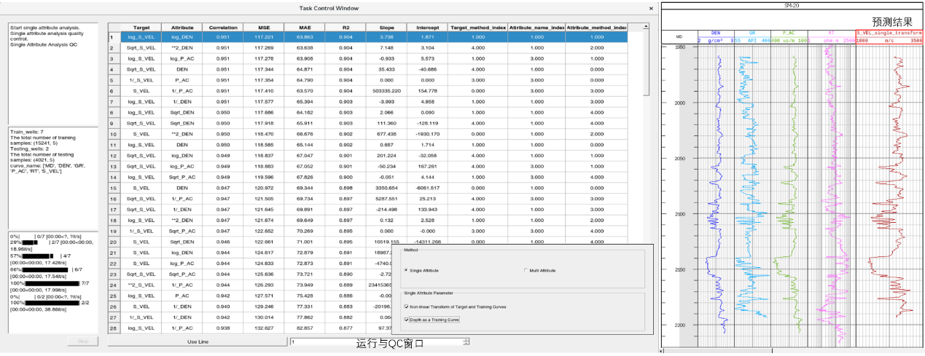

图57 单属性分析QC窗口及预测结果展示（特征增广）

（2）多属性预测

多属性预测是指从寻找出的训练曲线和目标曲线的多个关系中指定使用某几种关系综合预测目标曲线。

为了验证所用的多属性分析方法的有效性，系统会将训练曲线与目标曲线组成的数据按照0.8：0.2的比例分为训练数据和验证数据。

图58是多属性随机森林法预测目标曲线的运行监控窗口及结果展示，中间部分信息展示的是在没有做曲线特征增广的情况下，待预测曲线S_VEL与输入的4种训练曲线间拟合后的相关系数及误差等信息，其中：

Target 目标曲线；

Final Attributes 训练曲线；

MSE_Train 训练数据目标曲线与训练曲线的均方根误差（Root Mean Square Error）；

MAE_Train 训练数据的目标曲线与训练曲线的平均绝对误差（Mean Absolute Error）

Corr_Train 训练数据的目标曲线与训练曲线的相关系数（Correlation Coefficient）

R2_Train 目标曲线与训练曲线的判定系数（R-squared Score）。

带“_Train”列为训练数据的结果，带“_Test”列为验证数据的结果。Corr、MSE、MAE和R2的含义与单属性分析中的一致。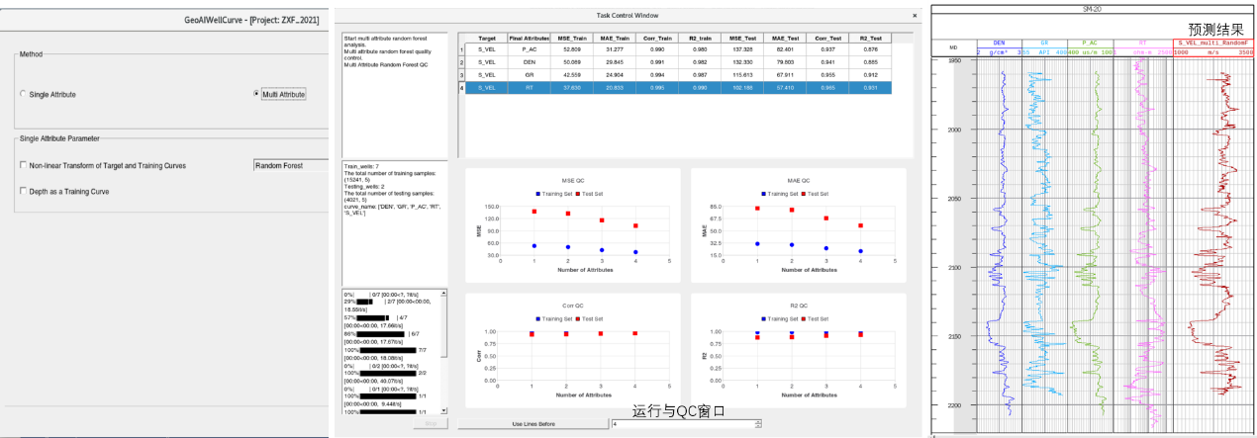

图58 多属性分析QC窗口及预测结果展示（随机森林法）

为了更直观的选择属性个数，可以利用QC的图形进行分析。MSE与MAE值越小越好，Corr与R2越接近于1越好，可以选择MSE与MAE单调下降，Corr与R2单调上升的拐点。对于图58选取的参数而言，由于曲线没有做特征增广，个数有限，MSE与MAE单调下降且趋于平稳的点不明显，所以可以使用全部曲线即4种属性进行综合预测，结果见图58右图。

多属性预测过程中，如果选择了对数据进行特征增广处理，则会对训练曲线和目标曲线分别进行取对数、开方、平方、取倒数四种非线性变换，用以寻找特征增广后每一种形式的目标曲线和不同形式的训练曲线间的关系，最终寻找出一种最优的目标曲线和一组特征增广后的训练曲线间的关系。

以图59和图60为例，选择对数据进行特征增广及增加深度数据作为输入数据后，QC界面得到的是开方后的横波速度Sqrt_S_VEL与训练数据特征增广后不同形式的属性间的拟合结果，根据MSE与MAE单调下降及Corr与R2单调上升的趋势，随机森林法选取前8行，线性回归法选取前9行所有的属性进行Sqrt_S_VE曲线的综合预测，最终得到实际需要预测的横波速度S_VEL。

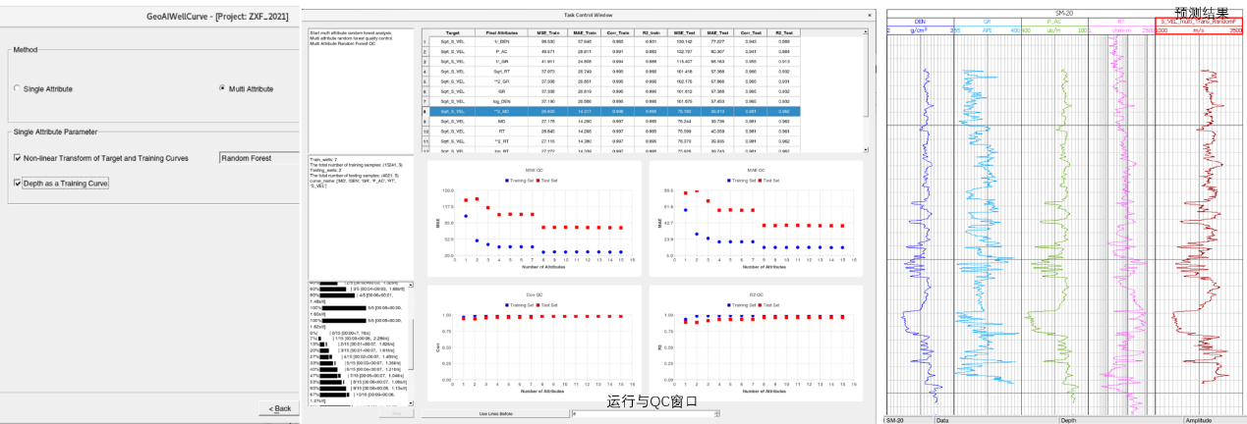

图59 多属性分析QC窗口及预测结果展示（特征增广+随机森林法）

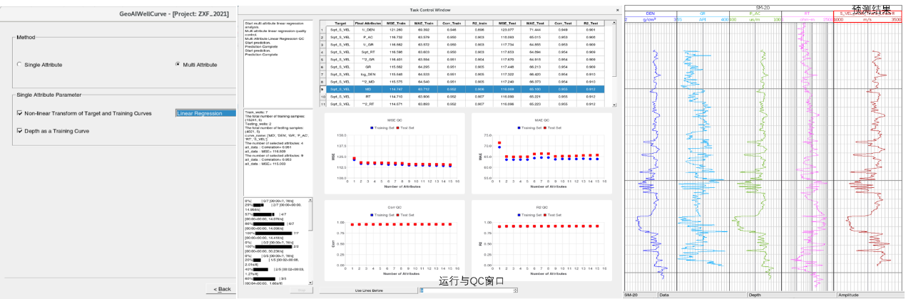

图60 多属性分析QC窗口及预测结果展示（特征增广+线性回归法）

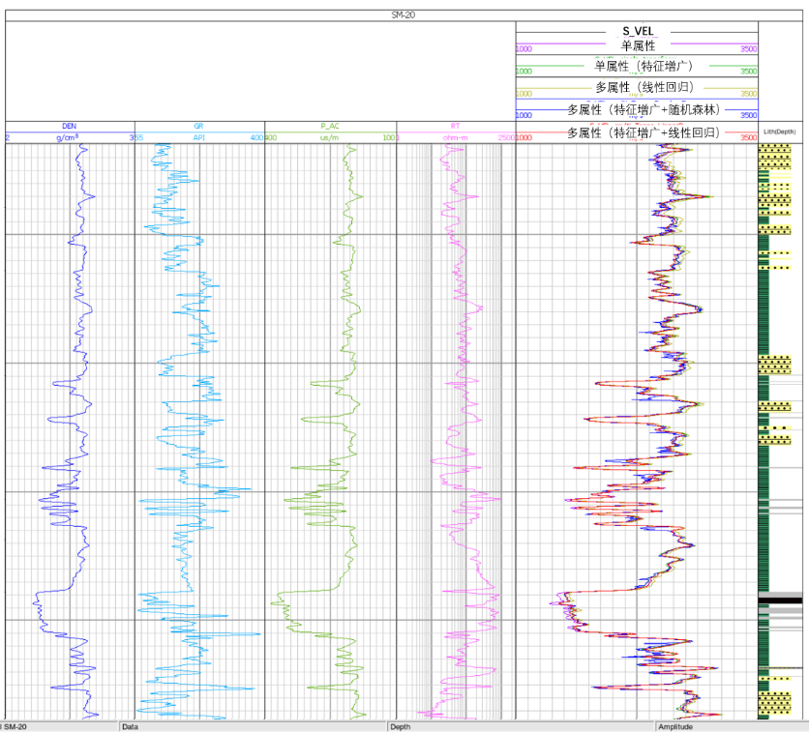

图61 智能井曲线预测多种方法预测结果对比展示

图61是不同预测方法预测S_VEL曲线的结果对比，整体看不同的预测结果趋势基本一致，均能够反映不同的岩性组合，但反映岩性组合的能力不同。从每一种方法的MSE和MAE误差看，特征增广后的随机森林法预测结果误差最小，预测出来的S_VEL曲线细节更多，精度更高一些。

**4.2 智能岩性预测**

对于一口待钻的井位来说，岩性的发育情况影响着油气产量的测算及整个工程的资金预算。同时，完钻井缺少岩性数据也会影响整个工区的储层预测精度。在这两种情况下，就有必要对待钻井或缺少岩性的钻井进行岩性预测，为油气勘探的目标区域提供正确的储层岩性分布情况，提高钻探成功率及储层预测精度。

软件目前提供的预测岩性的方法共有三种，即随机森林法、决策树法及K_近邻算法。启动方式与智能井曲线预测方法一致。我们仍然以工区内两口井缺少岩性数据需要预测为例来介绍各个引导页的内容。

1. 主要参数介绍

启动方式与智能井曲线预测方式相同，引导页同样有4个。

引导页（一）是选择训练井及其参与训练的曲线类型选择。比如使用SM12-SM18共计7口井的DEN、GR和P_AC曲线和岩性来预测SM19、SM20两口井的岩性，此引导页（一）里设置好训练井和训练曲线，引导页（二）里设置好预测类型为岩性及具体的岩性数据套，选择待预测的井位（图62）。

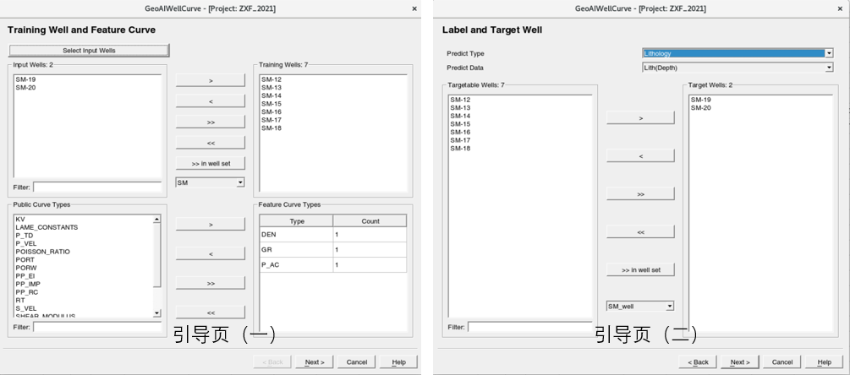

图62 人工智能岩性预测训练井+预测井选择

引导页（三）里完成训练井岩性、曲线及目标井参与训练的曲线的选择，设定预测的深度段及输出的目标曲线名称（图63）。

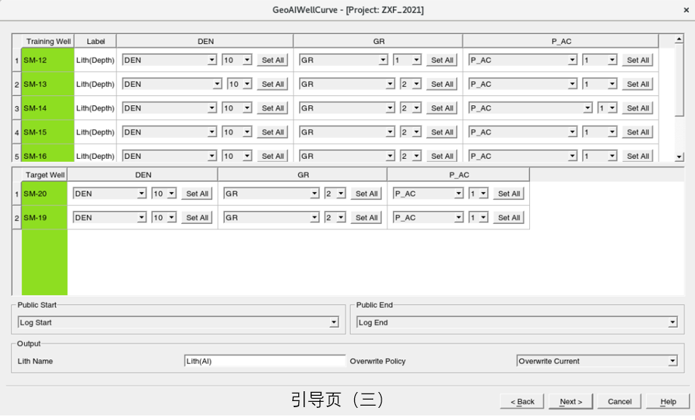

图63 岩性预测训练井+目标井相关岩性及曲线等参数设置界面

引导页（四）是选择预测方法进行岩性预测。如图64所示，该页用于引导用户设置岩性预测采用的具体方法及参数，Method方法选择分为随机森林、决策树和K近邻三种方法，也可以选择是否对输入数据进行非线形转换和是否把深度数据作为输入的样本数据参与训练预测。在训练的过程中，可以选择是否对训练数据进行优化，数据的优化相当于对输入数据做了筛选之后再做训练。选择随机森林和决策树方法，优化的方法有基于模型的、Kbest法，选择K近邻方法预测，优化的方法有Kbest法一种。如果选择了No Feature Selection，则是不进行筛选，所有的输入数据全部用来进行训练。

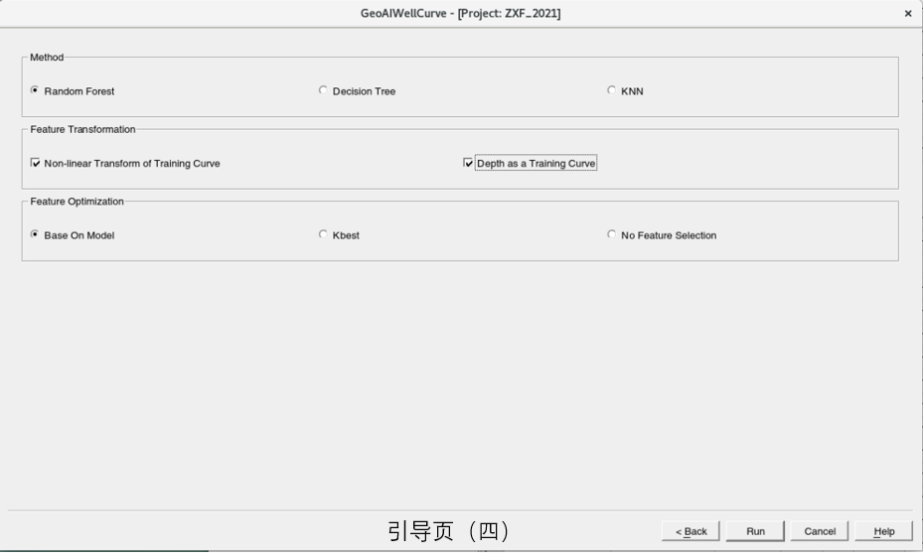

图64 智能岩性预测方法选择参数页

1. 智能岩性预测

现在以选用K近邻法预测为例讲解，训练数据进行非线性转换，同时使用深度数据作为样本输入，训练数据不做优化处理（图65）。在QC界面展示的分别是训练数据和测试数据的准确率、精确率、召回率及F1分数，基本含义分别是分类正确的样本占总样本个数的比例、预测结果中有多少是真正的正例、预测正确的正样本在所有正样本中所占的比例及精确率和召回率的调和平均值，几项参数值越大代表模型的性能越好。综合各项信息看，到第5行时两种数据的各项参数达到最大，优选岩性与前5种属性的关系综合预测目标井岩性，点击最下一行Use Line Before，即可开始预测。

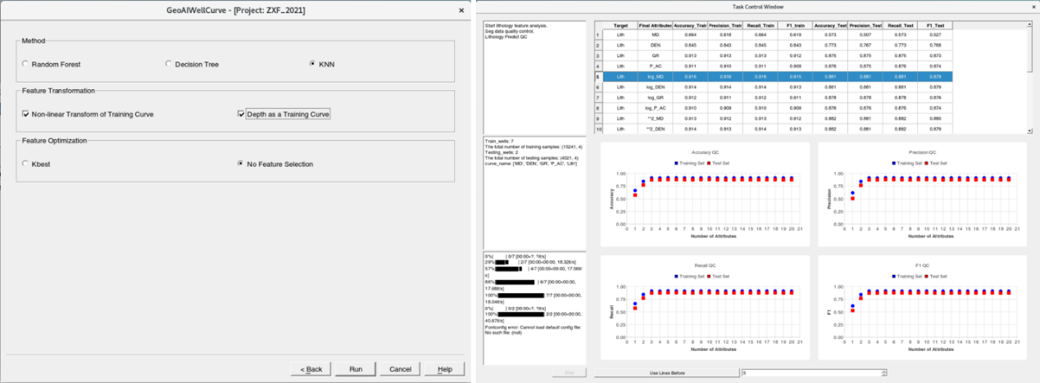

图65 智能岩性预测方法选择及参数设定

图66是训练井学习和目标井预测的岩性结果，整体看训练井的岩性学习效果比较好，能够学习到原始数据90%以上的信息。用这个模型预测出来的目标井岩性数据与原始数据对比看，大套的砂泥岩和煤层都预测出来了，准确率能达到70%—80%，说明在关键井位岩性缺失的情况下采用智能岩性预测确实是一种相对有效的手段，可为后期目标井上钻及储层预测精度的提高提供依据，降低勘探的风险。

特别提示：每一种方法的适用性不同，预测的效果也不同，在岩性预测的过程中用户可使用已有岩性的井进行参数组合试验，最终选择出预测效果最好的一组参数进行目标井岩性的预测。

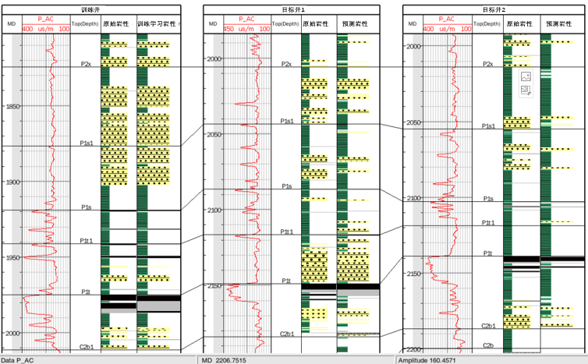

图66 训练井岩性学习和目标井岩性预测结果展示

## 5 小结

人工智能技术在地球物理勘探中的应用已经成为一种趋势。通过自动化处理和分析数据图像及模型建立，可以提高勘探的效率和准确性，降低成本和提高安全性。未来随着技术的不断发展，人工智能在地球物理勘探中的应用将会越来越广泛，为资源开发和环境保护做出更大的贡献。